Señores
JUZGADO ÚNICO PROMISCUO MUNICIPAL DE GUÁTICA (R)
prmpalguatica@cendoj.ramajudicial.gov.co
E. S. D.

PROCESO: RESPONSABILIDAD CIVIL CONTRACTUAL.
DEMANDANTE: AGROINSUMOS S.A.S.
DEMANDADOS: HDI SEGUROS S.A.
RADICADO: 660014003004-2024-00285-00

ASUNTO: CONTESTACIÓN A LA DEMANDA

GUSTAVO ALBERTO HERRERA ÁVILA, mayor de edad, vecino de Cali, identificado con la cédula de ciudadanía número 19.395.114 expedida en Bogotá, abogado titulado y en ejercicio, portador de la Tarjeta Profesional número 39.116 del Consejo Superior de la Judicatura, con dirección en notificaciones@gha.com.co, actuando en mi calidad de apoderado especial HDI SEGUROS S.A., identificada con NIT 860.004.875-6, sociedad legalmente constituida, con domicilio en la ciudad de Bogotá D.C., representada legalmente por el Dr. Santiago Castro Echeverry, con dirección de notificaciones judiciales en la Carrera 7 # 72 13 piso 8 de la ciudad de Bogotá D.C., y correo electrónico notificaciones.judiciales@hdi.com.co, de acuerdo con el certificado de existencia y representación que se anexa. De manera respetuosa y encontrándome dentro del término legal, procedo a CONTESTAR LA DEMANDA promovida por AGROINSUMOS S.A.S., en contra de mi procurada, para que en el momento en que se vaya a definir el litigio, se tengan en cuenta los hechos y precisiones que se hacen a continuación, según las pruebas que se practiquen, anticipando que me opongo a todas y cada una de las pretensiones sometidas a consideración de su Despacho.

OPORTUNIDAD

Con el objeto de verificar los términos de contestación de la demanda, se tiene que la parte accionante realizó la notificación personal del asunto el día 18 de julio del 2024, de conformidad a la guía aportada al plenario por el demandante, fecha en la cual las instituciones judiciales se encontraba en vacancia laboral, motivo por el cual, de conformidad con lo consignado en la Ley 2213 del 2022, en su artículo 8, “(…) La notificación personal se entenderá realizada una vez transcurridos dos días hábiles siguientes al envío del mensaje y los términos empezarán a contarse cuando el iniciador recepcione acuse de recibo o se pueda por otro medio constatar el acceso del destinatario al mensaje (…)”, así las cosas y de conformidad con la norma señalada, se entiende que la notificación personal se hizo efectiva, transcurridos los dos días posteriores a la reanudación de la vacancia judicial. En este orden de ideas, el término de traslado para contestar la demanda se contabiliza vencidos los dos días relativos a la notificación, esto es, los días 18 y 19 de julio del 2024 siendo los dos hábiles siguientes, a fin de que se tenga por realizada la notificación personal.

Así las cosas, el término otorgado por la norma procesal para realizar la debida contestación a la demanda, comenzó a transcurrir desde el día 22 de julio del 2024, feneciendo el día 20 de agosto del 2024. Por lo antes manifestado, se concluye que se radica oportunamente.

PRONUNCIAMIENTO FRENTE A LOS HECHOS DE LA DEMANDA

Procedo a pronunciarme frente a cada uno de los hechos de la demanda en la misma forma y en el mismo orden cronológico en que fueron planteados, así:

Frente al hecho “primero”: Es cierto que la señora María Camila Salazar y mi procurada celebrado contrato de seguro Póliza de Seguro Agrícola Garantía de Producción No. 4000001, con una vigencia del 01 de diciembre del 2021 al 27 de febrero del 2022. Sin embargo, dicha póliza tuvo un cambio en el beneficiario el cual es Agroinsumos S.A.S., identificado con el NIT: 836.000.548.-7

Frente al hecho “segundo”: Es cierto que mi procurada, previo al aseguramiento realizó una inspección de los lotes, para verificar sus condiciones, dentro de las cuales se determinó lo siguiente:

- Lote 1 – superficie asegurada 7.9 = producción estimada de 6.79, como se observa:

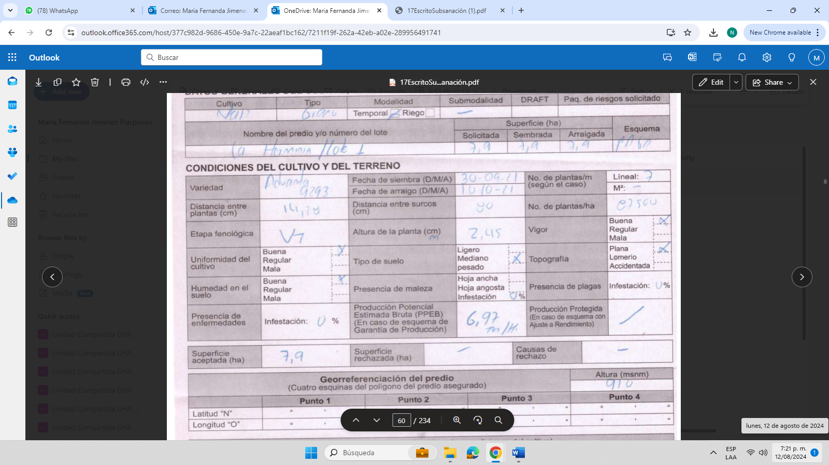
Lote 2 – superficie asegurada 8.1 = producción estimada de 6.97, como se observa:

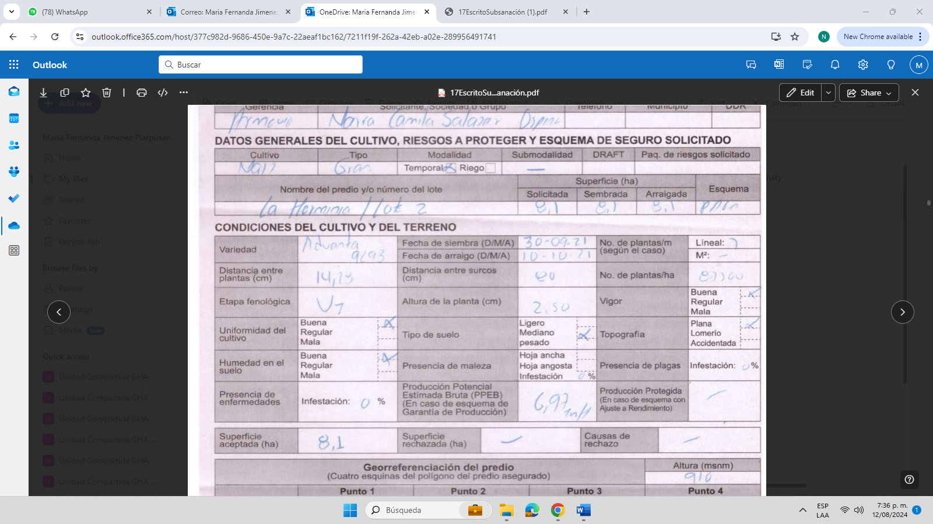

Lote 3 – superficie asegurada 8.9 = producción estimada de 6.97, como se observa:

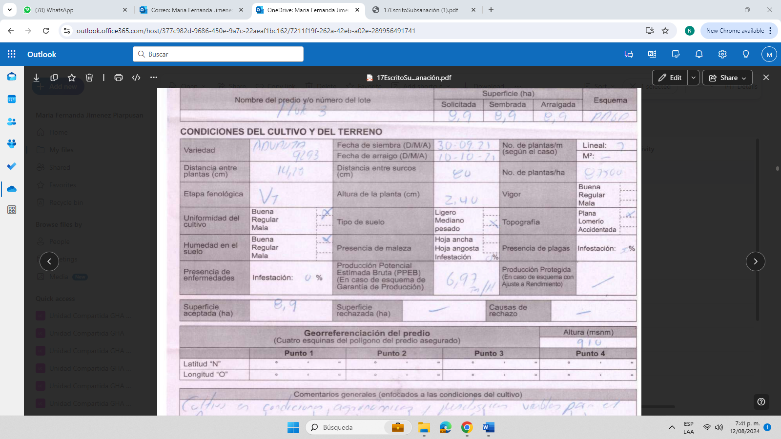

Lote 4 – superficie asegurada 14.6 = producción estimada de 6.97, como se observa:

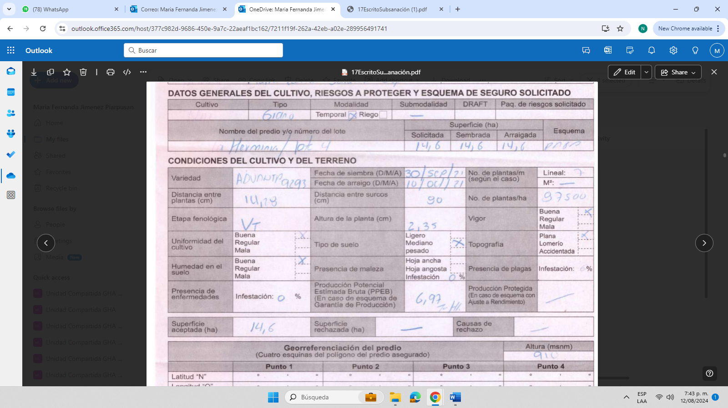
Frente al hecho “tercero”: No es cierto en la forma que se expresa este hecho; pues como se dice en el hecho primero, la señora María Camila Salazar solicitó el cambio de beneficiario, determinando para ello a la sociedad Agroinsumos S.A.S., como se ve:

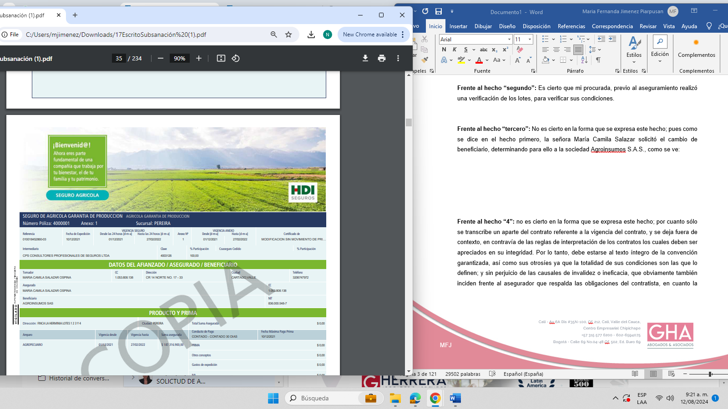
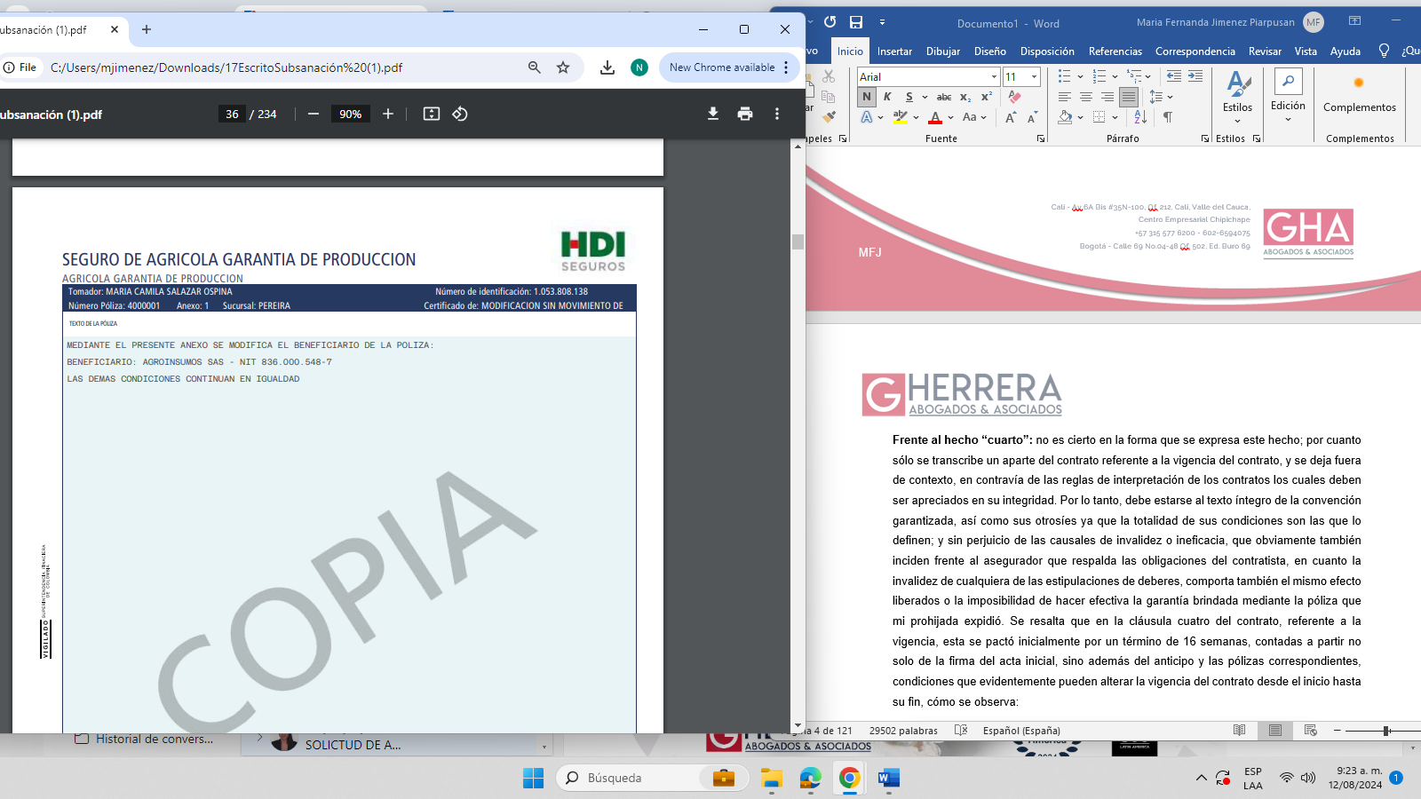

Frente al hecho “cuarto”: El presente apartado no es un hecho propiamente dicho, sino una transliteración literal de la cláusula primera del contrato de seguro, la cual está contenida en el condicionado general. Sin perjuicio de ello, el objeto del contrato era cubrir la perdida de rendimiento real que sufra el cultivo asegurado, partiendo de la productividad estimada, respectando las condiciones del contrato de seguro, que fueron aceptadas de manera voluntaria por el tomador y asegurado, señora Maria Camila Salazar.

Frente al hecho “quinto”: Los riesgos asumidos por HDI dentro de la Póliza de Seguro Agrícola Garantía de Producción No. 4000001, fueron los siguientes:

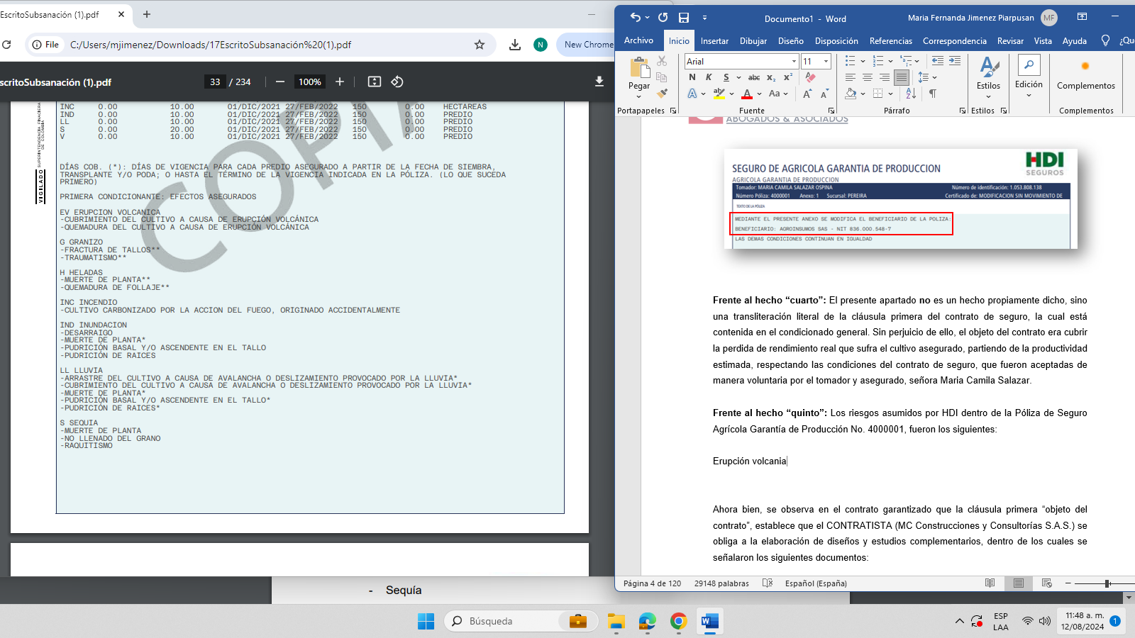
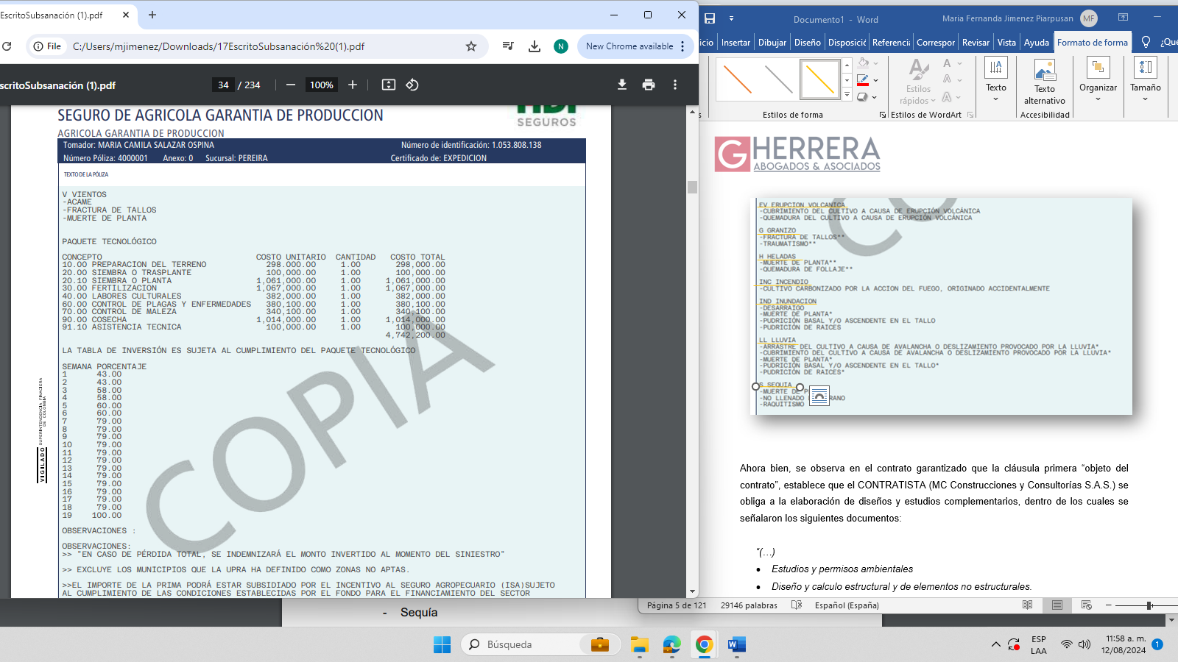
Ahora bien, se observa que cada uno de los riesgos asumidos por mi procurada presentan una serie de condiciones que, debe presentar el cultivo para establecer que efectivamente el riesgo se configuró.

Frente al hecho “sexto”: En efecto, el contrato Póliza de Seguro Agrícola Garantía de Producción No. 4000001, aseguró cuatro lotes, los cuales se encuentran en la finca La Herminia, así:

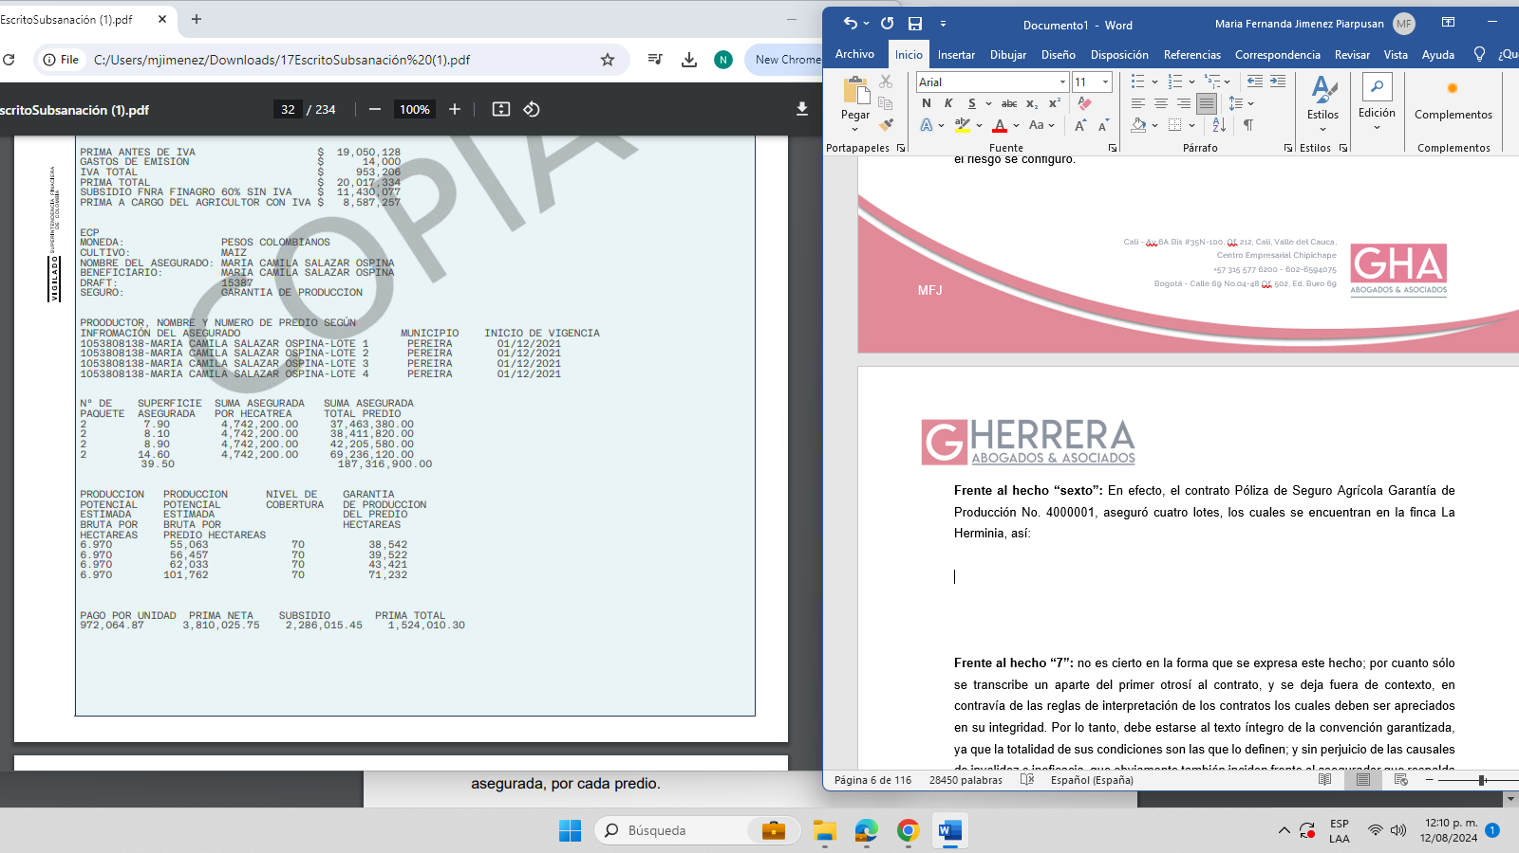

Frente al hecho “séptimo”: En contrato de seguro agrícola, formalizado en la Póliza de Seguro Agrícola Garantía de Producción No. 4000001, tenía una cobertura del 70% de la producción total de la cosecha.

Adicionalmente, se pactó un deducible del 10%, frente a cada uno de los riesgos asumidos por HDI Seguros S.A., el cual debe aplicarse a la perdida total, como se observa:

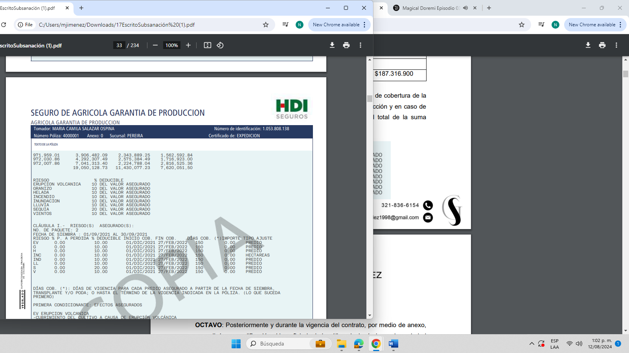
En ese orden de ideas, se precisa que, si en el caso particular se encuentran configurados dos o más riesgos asumidos por mi procurada, se debe aplicar el deducible del 10% por cada riesgo que se haya establecido.

Frente al hecho “octavo”: Es cierto tal cual como se manifestó en el hecho primero y tercero de este escrito.

Frente al hecho “noveno”: No le consta a mi procurada lo manifestado en el presente hecho, comoquiera que la misma no fue testigo de las condiciones climáticas ocurridas durante el mes de diciembre del 2021 y enero del 2022 ocurridas en la ciudad de Pereira (R), máxime cuando la señora María Camila Salazar, nunca informó en la fecha descrita, de las circunstancias climatológicas que se estaban presentado. En atención a lo establecido en el Art. 167 del C.G.P., le asiste la obligación a la activa de probar cada uno de sus dichos.

Frente al hecho “décimo”: No le consta a mi procurada lo expuesto por la activa, sin embargo, se precisa lo siguiente:

- El 25 de febrero del 2022, se dio aviso de siniestro, manifestando que el 23 de diciembre 2021 a las16:00 horas, como se observa:

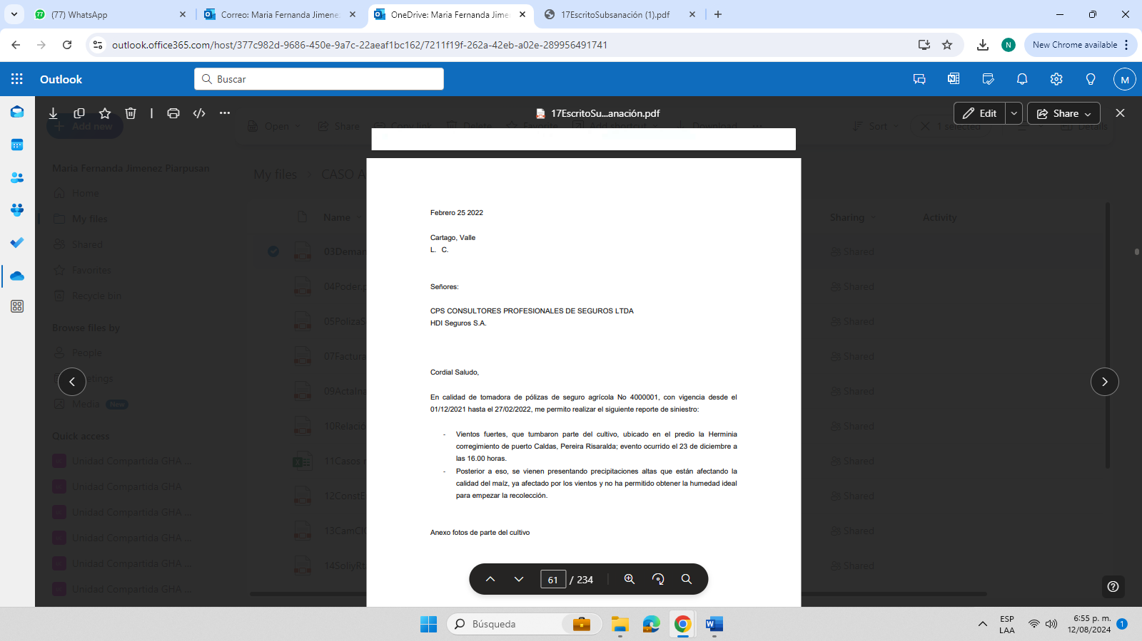
De acuerdo a lo anterior, es claro que la señora Maria Camila Salazar, desde el 23 diciembre del 2021 conocía las condiciones climatológicas que estaban afectando los lotes asegurados a través de la Póliza de Seguro Agrícola Garantía de Producción No. 4000001, y únicamente hasta el 25 de febrero del 2022 dio aviso de “siniestro”, cuando la póliza estaba por terminar su vigencia, la cual se había pactado desde el 1 de diciembre del 2021 al 27 de febrero del 2022.

Sin perjuicio de ello, dentro de las condiciones generales del contrato de seguro, se estableció que el asegurado debía dar aviso del “siniestro” dentro de los 3 días siguientes, como se observa:
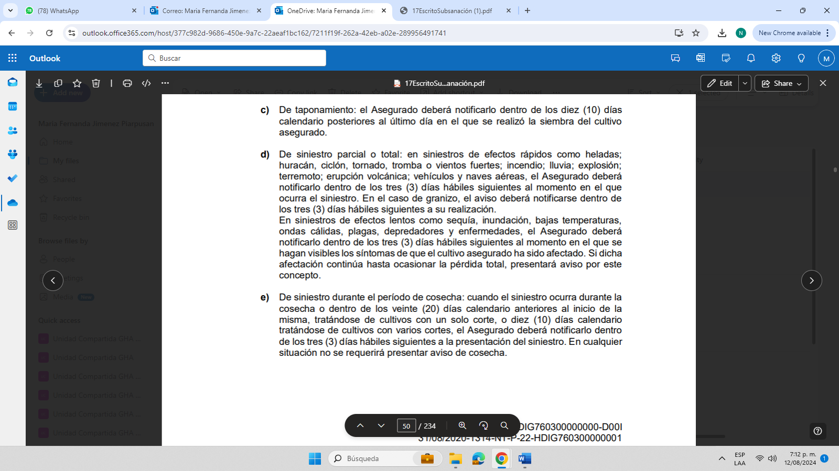
De acuerdo con la información suministrada por la señora María Camila Salazar en su carta de aviso de siniestro de fecha 25 de febrero del 2022, en diciembre 23 de 2021 fuertes vientos tumbaron el cultivo, por lo que la misma tres (03) días para dar aviso de siniestro, situación que evidentemente no cumplió.

- Sin perjuicio de lo anterior, de conformidad con las condiciones de la póliza, un equipo de expertos debía realizar una visita a los lotes asegurados, con la finalidad de verificar las condiciones del cultivo, dentro de las cuales se concluyó que:

Lote 1: Folio 3757 – superficie asegurada de 7,9; producción potencial inicial 6.97 – nueva producción potencial 4.30, como se observa:

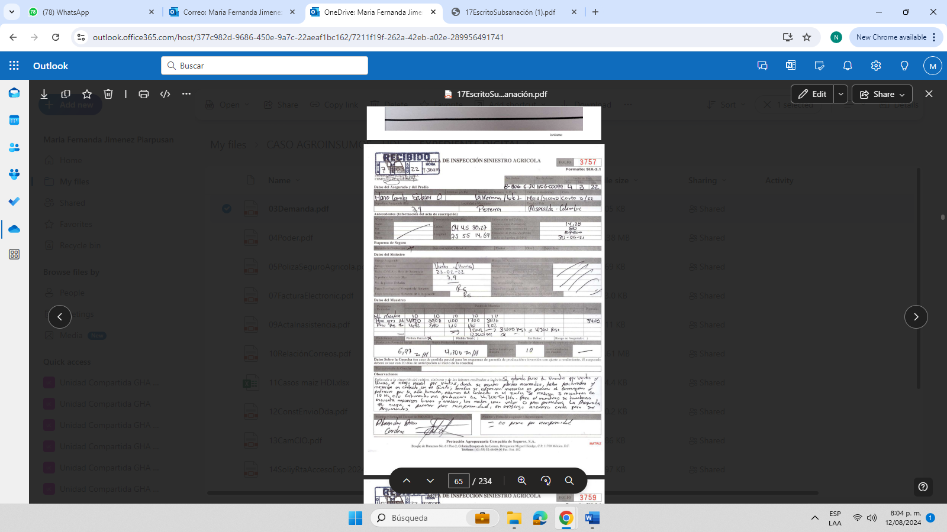

Lote 2: Folio 3762 – superficie asegurada de 8.1; producción potencial inicial 6.97 – nueva producción potencial 4.150, como se observa:

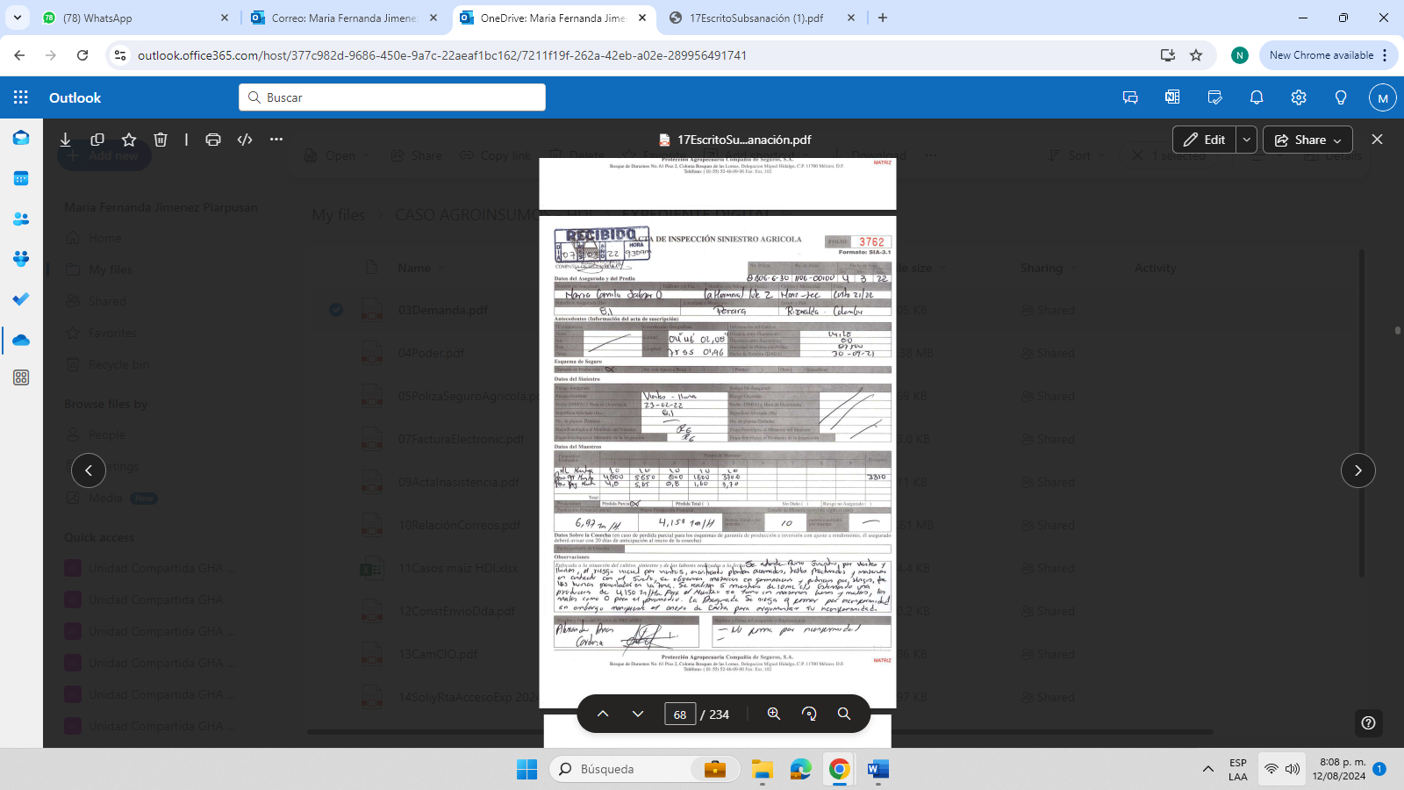
Lote 3: Folio 3760 – superficie asegurada de 8.9; producción potencial inicial 6.97 – nueva producción potencial 3.252, como se observa:

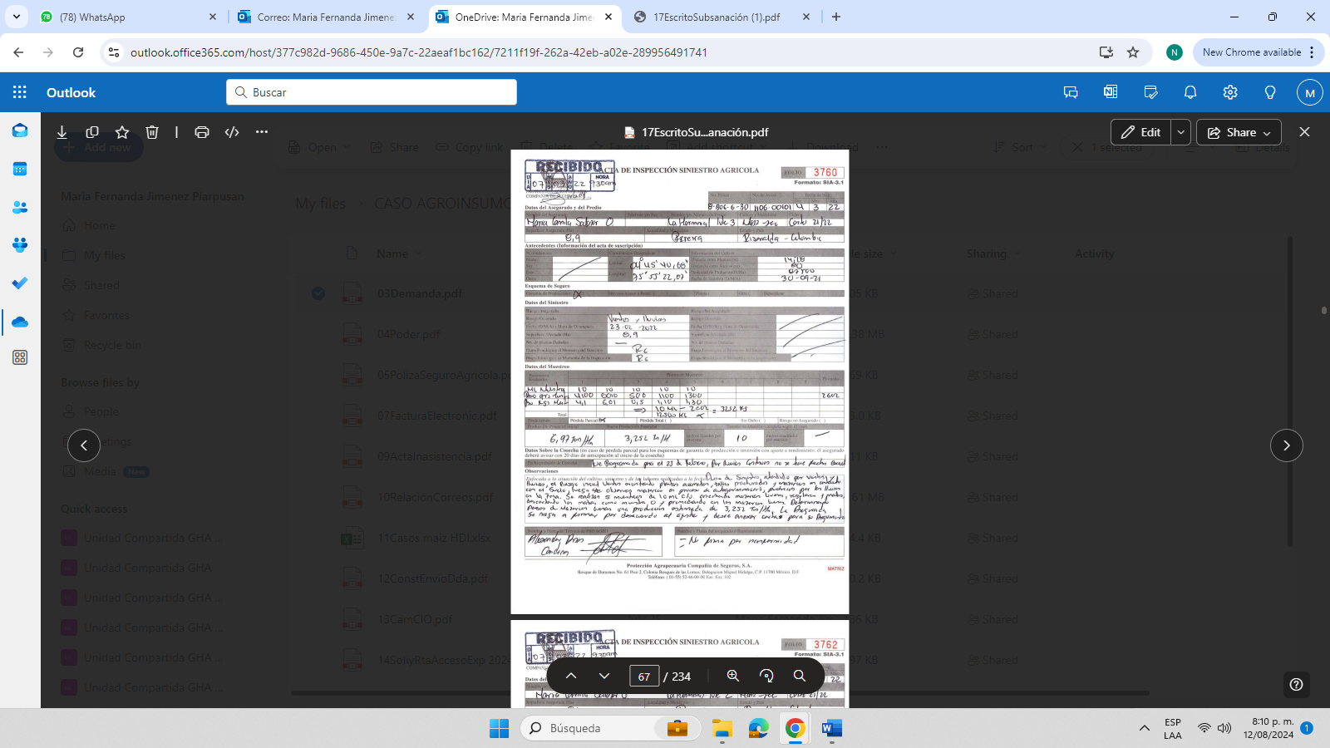
Lote 4: Folio 3759 – superficie asegurada de 14.6; producción potencial inicial 6.97 – nueva producción potencial 6.83, como se observa:

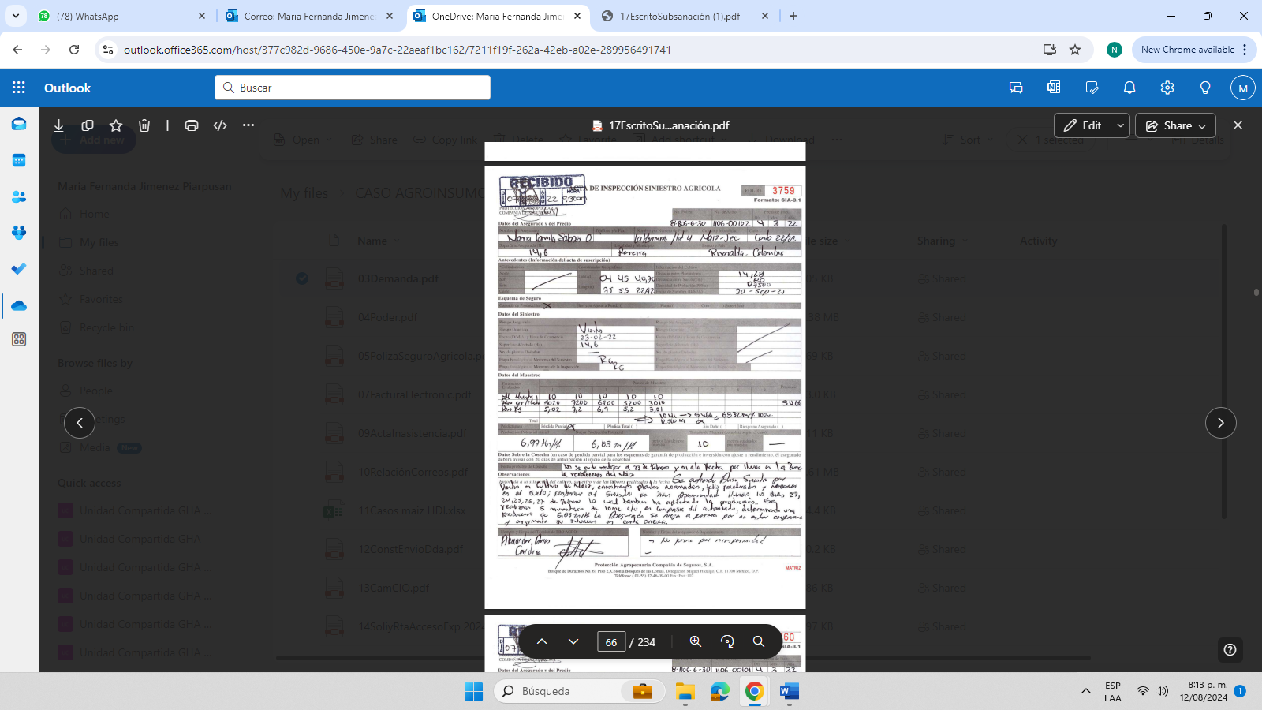
De acuerdo con lo apartados anteriores, es claro como expertos arribaron a los lotes asegurados, ubicados en la finca La Herminia, y realizaron la verificación y análisis de las condiciones del cultivo, dentro de las cuales se determinó cual podría ser la nueva producción estimada, atendiendo el cambio en las condiciones climatológicas, que afectaron el mismo, se concluyó que el cultivo por cada lote no supero el 40% de su afectación, por que es claro no es cierto que se perdió gran parte del sembrado, como lo afirma la activa.

Frente al hecho “undécimo”: No es cierto como lo expone la activa, ya que de acuerdo con el documento de fecha 25 de febrero del 2022, el 23 de diciembre del 2021 los fuertes vientos tumbaron parte de la siembra, como se observa:

Por lo anterior, es más que claro que dentro del aviso de siniestro, la señora María Camila Salazar, en su calidad de tomadora y asegurada de la Póliza de Seguro Agrícola Garantía de Producción No. 4000001, manifestó que los vientos ocurrieron el 23 de diciembre del 2022 a las 16:00 horas.

De acuerdo con lo anterior, es claro que la señora Salazar, incumplió con su obligación de reportar el siniestro dentro de los tres (03) días posteriores a la ocurrencia del mismo, de acuerdo con las condiciones particulares del contrato de seguro, como se observa:

Así las cosas, es claro como la señora María Camila Salazar, en su calidad de asegurada no informó en el tiempo estimado, la presunta configuración del “siniestro”, pues es claro que dentro del documento de fecha 25 de febrero del 2022, la misma afirma que los vientos que tumbaron la cosecha fueron del 23 de diciembre del 2021 a las 16:00 horas y no del 23 de febrero del 2022, como lo afirma en el presente hecho.

Frente al hecho “duodécimo”: Es cierto que la empresa PROTECCIÓN AGROPECUARIA CAMPIÑA DE SEGUROS S.A., fue la empresa elegida por HDI Seguros S.A., para efectuar la inspección a los lotes asegurador por mi procurada dentro de la Póliza de Seguro Agrícola Garantía de Producción No. 4000001, los cuales concluyeron que la nueva producción estimada era la siguiente:

- Lote 1: Folio 3757 – superficie asegurada de 7,9; producción potencial inicial 6.97 – nueva producción potencial 4.30
- Lote 2: Folio 3762 – superficie asegurada de 8.1; producción potencial inicial 6.97 – nueva producción potencial 4.150
- Lote 3: Folio 3760 – superficie asegurada de 8.9; producción potencial inicial 6.97 – nueva producción potencial 3.252
- Lote 4: Folio 3759 – superficie asegurada de 14.6; producción potencial inicial 6.97 – nueva producción potencial 6.83

Se precisa que, la sociedad PROTECCIÓN AGROPECUARIA CAMPIÑA DE SEGUROS S.A.S., para llegar a la conclusión antes expuesta, realizo la toma de varias muestras a los predios, evaluando las condiciones de la cosecha afectada, la cosecha buena, el suelo y demás factores determinantes para el mismo, por lo que los resultados del proceso de verificación se hicieron de acuerdo a análisis científicos.

Frente al hecho “décimo tercero”: Es cierto que mi procura informó a la señora María Camila Salazar, el valor de la indemnización, acorde con los análisis presentados por la sociedad PROTECCIÓN AGROPECUARIA CAMPIÑA DE SEGUROS S.A.S., teniendo presente los resultados obtenidos de la inspección técnica realizada a los Lotes asegurador por mi representad.

En ese orden de ideas, finalmente se determinó que el valor de la indemnización era por el valor final de $12.451.400 m/cte., al cual ya se aplicó el deducible del 10% pactado en el contrato de seguro.

Frente al hecho “décimo cuarto”: No es cierto lo expuesto por la activa en el presente apartado, ya que, de acuerdo con las actas de inspección, dentro de las mismas se dejó consignado que se hizo una verificación por metros lineales, sobre los cuales se tomaron las muestras de cada lote, relacionado con la cosecha y considerando las condiciones en las que se encontraba cada lote, como se observa:

Lote 1: Folio 3757 – superficie asegurada de 7,9; producción potencial inicial 6.97 – nueva producción potencial 4.30:

Lote 2: Folio 3762 – superficie asegurada de 8.1; producción potencial inicial 6.97 – nueva producción potencial 4.150:

Lote 3: Folio 3760 – superficie asegurada de 8.9; producción potencial inicial 6.97 – nueva producción potencial 3.252:

Lote 4: Folio 3759 – superficie asegurada de 14.6; producción potencial inicial 6.97 – nueva producción potencial 6.83:

En ese orden de ideas, y de conformidad con la información otorgada por los expertos, se efectuó el calculo estimado de la indemnización ofrecida a la señora Maria Camila Salazar.

Cabe destacar que el cálculo de la producción se hace de manera matemática, de acuerdo al conocimiento de los expertos, en este caso PROTECCIÓN AGROPECUARIA CAMPIÑA DE SEGUROS S.A.S., quienes fueron los que hicieron la visita a los lotes y revisaron las condiciones de la cosecha, por lo que bajo dichos parámetros se hizo el cálculo de la indemnización, situación informada a la señora María Camila Salazar, destacando que se aplicó el deducible del 10%, el cual había sido pactado.

Frente al hecho “décimo quinto”: Es cierto lo expuesto en el presente hecho, pues como quedo consignado en las actas de inspección, la perdida de la cosecha fue bastante baja, pese a las condiciones en las que estaban los lotes.

Frente al hecho “décimo sexto”: Es cierto que la compañía HDI Seguros S.A., negó la prórroga de los 15 días solicitados por la señora María Camila Salazar, pues como se expone en el condicionado y lo resalta el escrito genitor, dicho plazo se concede únicamente cuando las labores de recolección no se pueden realizar por la ocurrencia del siniestro, como se observa:

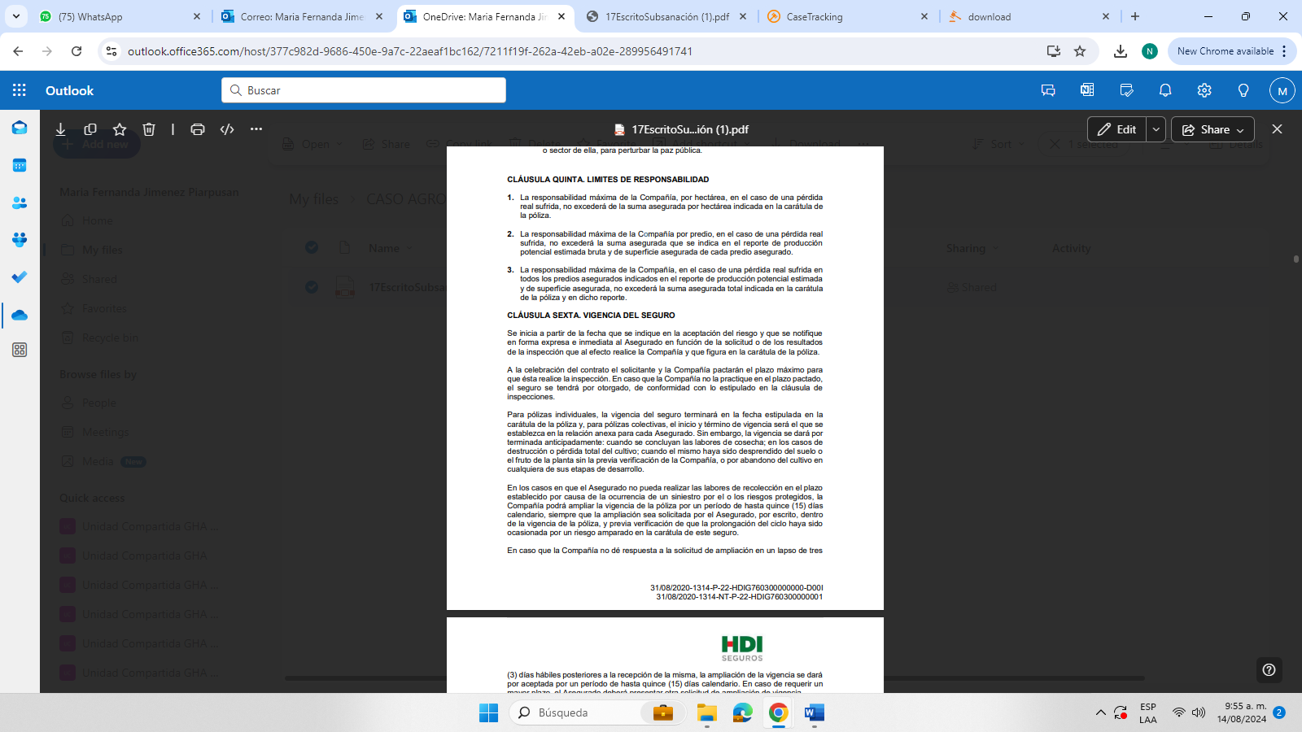

De acuerdo con lo anterior, es claro que la prorroga solo se otorga, cuando la ocurrencia del “siniestro” es declarada, sin embargo, y tal como lo afirma la activa dentro del presente escrito, el aviso de siniestro se radico el día 25 de febrero del 2024, como se observa:
Colindando con lo anterior, es claro que el reporte de siniestro, se efectuó un día después a la solicitud de la prórroga, pues esta última se solicitó el 24 de febrero del 2024, y en atención a las condiciones del contrato de seguro Póliza de Seguro Agrícola Garantía de Producción No. 4000001, la prorroga de los 15 días solo se otorga cuando la cosecha no puede ser recolectada, con ocasión a la configuración del siniestro.

Adicionalmente, cabe destacar que la señora María Camila Salazar, posterior al reporte de siniestro no reitero su solicitud de prórroga.

Frente al hecho “décimo séptimo”: El presente apartado expone varias afirmaciones, ante las cuales me pronuncio así:

- Respecto a la negativa de la prórroga, es cierto que mi representada la negó, en atención a que las condiciones pactadas para ello no se cumplieron, pues como se expuso en el hecho inmediatamente anterior, la prorroga solo podría otorgarse cuando se haya establecido la configuración del siniestro, pues como lo afirma la activa, la solicitud de prorroga fue el 24 de febrero del 2022, fecha para la cual no existía ni siquiera el reporte o aviso de siniestro, por lo que evidentemente las condiciones para otorgar la prórroga de 15 días no se cumplieron.

- No es cierto que las condiciones para otorgar la extensión se hubieran cumplido, pues como se dijo en el párrafo anterior, y tal como lo señala el condicionado, la prorroga de 15 días se da únicamente cuando la cosecha no pueda ser recolectada con ocasión a la configuración del siniestro por los riesgos asumidos, reiterando que dicha extensión se solicito el 24 de febrero del 2022, tal como lo afirma la activa, destacando que para dicha fecha no existía dentro de la compañía ningún aviso o reporte de siniestro, motivo el cual es claro que no se configuro la condición establecida para conceder la prórroga de 15 días.

Frente al hecho “décimo octavo”: El presente hecho tiene varias afirmaciones, ante las cuales me pronuncio así:

- No es cierto como lo expone la activa respecto del cálculo indemnizatorio, ya que como se ha manifestado a lo largo del presente escrito, el valor de la indemnización se calculo con base en la información suministrada por la empresa ajustadora, la cual fue PROTECCIÓN AGROPECUARIA CAMPIÑA DE SEGUROS S.A.S., donde un experto en el conocimiento de sembrados, cosechas y análisis sobre la producción agrícola visito los lotes ubicados en la finca la Herminia.

Adicionalmente, se precisa que el valor de la indemnización se efectuó con base en el porcentaje asegurado por mi representada, el cual fue únicamente del 70% de la cosecha, tal como se evidencia en las condiciones del seguro Póliza de Seguro Agrícola Garantía de Producción No. 4000001 y las afirmaciones efectuadas por la activa dentro del escrito genitor.

Por lo que, con base en el 70% asegurado, el deducible del 10% pactado entre las partes y el análisis efectuado a la cosecha amparada, se puede establecer que el porcentaje de perdida que presentaron en total los lotes no fue alta.

- Por otro lado, no le consta a mi representada que la activa hubiera recolectado únicamente la cantidad de 87.426 Kg, pues mi procurada no presencio dicha circunstancia, y en ningún momento la señora María Camila Salazar informó a la compañía aseguradora de tal circunstancia. Se destaca que si bien se aportó con la demanda una factura electrónica de venta, donde se describe la cantidad de 87.426 kg, ello no es prueba de que la recolección de la cosecha hubiera sido únicamente por esa cantidad, ya que tal documento no tiene la fecha de recolección, cantidad de producto obtenido por lote, y la estimación total del producto cosechado; Así mismo, mi mandante desconoce plenamente las relaciones comerciales que tenga o hubiera tenido la señora María Camila Salazar. Por lo que es claro que la activa debe probar cada una de sus afirmaciones de acuerdo a la carga de prueba como establece el Art, 167 del C.G.P.

Frente al hecho “décimo noveno”: No le consta a mi representada lo manifestado en el presente hecho, pues como se ha dicho en líneas anteriores, la activa no ha probado por ninguno de los medios determinados en la norma procesa que, efectivamente la cantidad de cosecha recolectada fue únicamente de 87.426 Kg. Adicionalmente, se resalta que la misma no ha precisado la fecha en la que se efectuó dicha recolección, el método empleado para ello, la cantidad de producto por lote y el porcentaje de perdida. Por lo que, en ese orden de ideas, la manifestación de que la perdida efectiva del maíz fue de 105.294,50 Kg., no es más que una mera exposición subjetiva, carente de sustento fáctico y probatorio, donde le asiste la obligación a la activa de probar su dicho.

Frente al hecho “vigésimo”: No le consta a mi representada, lo expuesto en el presente hecho, pues como se ha dicho en el hecho inmediatamente anterior, la activa no ha probado efectivamente cual fue la cantidad de cosecha recolectada, por lo que la estimación económica realizada por parte del apoderado de la parte demandante, no es más que una mera posición subjetiva, carente de fundamentos fácticos y probatorio.

Se reitera que dentro del proceso únicamente se avizora una factura de venta electrónica, pero ello no es prueba cierta de cual fue la cantidad de cosecha recolectada, así mismo, dicho documento no contine información como (i) fecha de recolección de cosecha, (ii) método empleado para la recolección, (iii) cantidad de producto recolectado por lote, y (iv) porcentaje de perdida por lote. Pues dicha factura únicamente especifica la cantidad de producto vendido, más no recolectado. Por lo que, en ese orden de ideas, le asiste la obligación a la activa de probar su dicho.

Frente al hecho “vigésimo primero”: No es cierto en la forma en el que lo expone la activa. Se precisa que la compañía asegurada antes de hacer un calculo sobre el valor de la indemnización efectuó las siguientes actuaciones:

- Visita técnica a los lotes asegurado ubicados en la finca la Herminia en Pereira. Dicha visita fue realizada por la empresa ajustadora, llamada PROTECCIÓN AGROPECUARIA CAMPIÑA DE SEGUROS S.A.S., dicha sociedad es experta y tiene el conocimiento adecuado en asuntos de verificación, análisis y estudios de producción agrícola. En ese orden de ideas, y como se aprecia de las actas de inspección siniestro agrícola, sobre cada uno de los lotes asegurado, se efectuaron pruebas y estudios técnicos, a fin de determinar el nuevo porcentaje de la producción estimada.

- Una vez analizadas las actas, y la información consignada por el profesional experto en la materia, se procede a realizar el calculo de la perdida estimada de la cosecha, teniendo las condiciones del contrato, donde el porcentaje amparado fue únicamente del 70%, más la aplicación del 10% de deducible sobre el valor total de la perdida, razón por la que se concluyó que el valor final de la indemnización era por la suma de $12.451.400, para la fecha en la cual se recolecto la información contenidas en las actas de inspección al siniestro, las cuales reposan en el proceso.

De acuerdo con lo anterior, se concluye que el valor estimado como indemnización por parte de HDI Seguro S.A., se determinó con base en estudios técnicos e información consignada en las actas de inspección de siniestro y análisis matemáticos, situación que no ha sido controvertida hasta el momento por la activa, pues se resalta que el apoderado de la parte demandante no ha probado cual fue verdaderamente la cantidad de cosecha recolectada, la fecha de recolección, método empleado, producto obtenido por lote y porcentaje de perdida.

Así las cosas, se tiene que efectivamente mi procurada informó a la señora María Camila Salazar, sobre el valor final de la indemnización, y ella simplemente no lo acepto, pero de ninguna manera controvirtió la información consignada en las actas de inspección al siniestro, y tampoco reporto a la compañía la cantidad de cosecha obtenida y la fecha de recolección.

Frente al hecho “vigésimo segundo”: Lo expuesto en el presente apartado no es un hecho propiamente dicho, sino el agotamiento de los requisitos de procedibilidad que debía efectuar la activa, para promover el presente proceso judicial.

FRENTE A LAS PRETENSIONES

Frente a la pretensión “primera”: ME OPONGO a la prosperidad de esta pretensión por carecer de fundamento fáctico y jurídicos, atendiendo desde ya que la señora María Camila Salazar Ospina no es parte del presente proceso judicial, comoquiera que el auto admisorio de la demanda, únicamente admite el presente proceso en favor de AGROINSUMOS S.A.S., dicho lo anterior, expongo que no se haya acreditada la responsabilidad contractual que pretende endilgar la sociedad demandante al extremo pasivo, debido a que: (i) existe una completa orfandad de medios de prueba que permitan establecer de manera cierta cual fue la cantidad de cosecha recolectada por la señora María Camila Salazar, y la fecha en la cual se ejecutó tal recolección, situación que tampoco fue informada a mi procurada; (ii) de los documentos obrantes en el plenario, se logra apreciar que HDI Seguros S.A., designó una empresa ajustadora, conocedora y experta en materia agrícolas, para que efectuara una inspección a los predios asegurados, con la finalidad de verificar la configuración del siniestro, las condiciones del suelo y la cosecha, tal como consta en las actas de inspección siniestro agrícola No. 3757, 3759, 3760y 3762, donde se concluye que el porcentaje de producción afectado no es alto; (iii) En cumplimiento con su obligación contractual, HDI Seguros S.A., con base en la información consignadas en las actas de inspección siniestro agrícola No. 3757, 3759, 3760y 3762, realizó el calculo del valor que le correspondía a la señora María Camila Salazar como indemnización, atendiendo adicionalmente las condiciones del contrato de seguro, valor económico que le fue informado a través de correo electrónico a la señora Salazar Ospina.

Frente a la pretensión “segunda”: ME OPONGO a la prosperidad de esta pretensión por carecer de fundamento fáctico y jurídico. Lo anterior, comoquiera que es una pretensión subsidiaria de la anterior que, por las razones ya expuestas, no tiene vocación de prosperidad.

Frente a la pretensión “tercera”: ME OPONGO a la prosperidad de esta pretensión por carecer de fundamento fáctico y jurídico. Lo anterior, comoquiera que la declaratoria de siniestro ya fue reconocida y aceptada por HDI Seguros S.A., y con base en ello, es que se procedió a designar una empresa ajustadora, realizar la inspección y/o visita a los lotes ubicados en la finca la Hermina y finalmente a realizar el ofrecimiento económico bajo el concepto de indemnización. Por lo que dicha pretensión, esta llamada a no prosperar.

Frente a la pretensión “cuarta”: ME OPONGO a la prosperidad de esta pretensión por carecer de fundamento fáctico y jurídico. Debido a que la pretensión primera no está llamada a prosperar, de manera residual y consecuente, esta pretensión está llamada a fracasar. Lo anterior, comoquiera que no se haya acreditada la responsabilidad contractual que pretende endilgar el demandante al extremo pasivo, debido a que: (i) existe una completa orfandad de medios de prueba que permitan establecer de manera cierta cual fue la cantidad de cosecha recolectada por la señora María Camila Salazar, y la fecha en la cual se ejecutó tal recolección, situación que tampoco fue informada a mi procurada, (ii) la información consignada en las actas de inspección siniestro agrícola No. 3757, 3759, 3760y 3762 no ha sido controvertida por la activa, con ningún medio de prueba; (iii) El valor económico ofrecido por HDI Seguros S.A., como indemnización, cuenta con respaldo probatorio y técnico, ya que se hicieron inspecciones, visitas y recolección de muestra del suelo de los lotes y la cosecha; y (iv) el documento aportado por la activa denominado “factura de venta”, no prueba de manera cierta cual fue la cantidad de maíz cosechado, tampoco la fecha de recolección, método de recolección empleado, cantidad recolectada por lote y mucho menos el porcentaje de perdida. Por lo que es claro que el valor económico pretendido por la activa no cuenta con sustento probatorio.

Frente a la pretensión “quinta”: ME OPONGO a la prosperidad de esta pretensión, ya que dentro del presente proceso no habría lugar a reconocer ninguna suma económica, en atención a que la pasiva no incumplido ninguna de sus obligaciones contractuales. Sin perjuicio de ello, se reitera que HDI Seguros S.A., días después del aviso de siniestro, informó a la señora María Camila Salazar el valor de la indemnización actualizada, pero esta ultima no la acepto. Adicionalmente, la señora Salazar Ospina no informó a mi procurada, por ningún medio cuando realizó la recolección del maíz, tampoco el porcentaje obtenido, el método de recolección utilizado, y el porcentaje de perdida. Por lo que es claro, que las pretensiones formuladas por la activa son carentes de sustento probatorio, y están llamadas a su fracaso.

Frente a la pretensión “sexta”: ME OPONGO a esta pretensión por cuanto resulta ser consecuencia de la anterior pretensión, y al ser improcedente, esta también debe ser desestimada frente a HDI Seguros S.A. Ahora bien, la misma no es susceptible de aplicarle un interés moratorio, ya que estos nacen en el momento en el que efectivamente el despacho encuentre probada la responsabilidad civil, siendo la sentencia. Sin embargo, reitero mi oposición, toda vez que, se repite, en el presente caso no se ha probado el incumplimiento contractual alegado por la activa, lo que llevaría a que el despacho desestime cada una de las pretensiones incoada.

Frente a la pretensión “séptima”: ME OPONGO a la prosperidad de esta petición de condena en costas del proceso y agencias en derecho, reitero mi oposición, toda vez que, se repite, mi representada no tienen ninguna obligación indemnizatoria derivada de los hechos descritos en el escrito genitor. Por tal motivo solicito que, en vista de que no se identifica ninguna actuación que refleje la necesidad de un reproche jurídico por parte de la demandada, se condene en costas a la sociedad demandante, pues sometió al extremo pasivo, sin justificación ni respaldo probatorio alguno, al agotamiento innecesario de estas instancias judiciales.

OBJECIÓN AL JURAMENTO ESTIMATORIO DE LA DEMANDA

De conformidad con lo establecido en el inciso primero del artículo 206 del Código General del Proceso y con el fin mantener un equilibrio procesal, garantizar pedimentos razonables y salvaguardar el derecho de defensa de mi procurada, procedo a OBJETAR el juramento estimatorio de la demanda en los siguientes términos:

Como aspecto fundamental para objetar el juramento estimatorio frente al daño emergente que se advierte es el que se invoca por el demandante, debe señalarse que: (i) No obra dentro del expediente ningún medio de prueba que corrobore, así sea sumariamente, que HDI Seguros S.A., incumplió con las obligaciones contractuales contenidas en la Póliza de Seguro Agrícola Garantía de Producción No. 4000001; (ii) En todo caso, la activa de ninguna manera ha podido probar de dónde se genera la suma de $83.614.564 M/cte., la cual pretende como indemnización, pues si bien dentro de la demanda expone un cuadro con una presunta “liquidación real”, lo cierto es que al expediente NO se adosaron documentos que efectivamente demuestren de donde se generan dichos valores, (iii) Mi procurada en cumplimiento a su objeto y obligación contractual, estimo el valor al cual asciende la indemnización que le hubiera correspondido al beneficiario del aseguro Póliza de Seguro Agrícola Garantía de Producción No. 4000001, con ocasión a la configuración del siniestro ocurrido el 23 de febrero del 2024, y con base en la información consignada en las actas de inspección siniestro agrícola No. 3757, 3759, 3760 y 3762, las cuales no han sido controvertidas por la activa con ningún medio de prueba, y (iv) el documento denominado factura electrónica de venta, no es prueba cierta de la cantidad de maíz recolectado por la señora María Camila Salazar Ospina, ya que dicho documento no contine información como fecha de recolección, método de recolección empleado, cantidad de producto recolectado por lote y porcentaje de perdida; ya que tal documento únicamente prueba que la señora Salazar Ospina vendió cierta cantidad de producto por un valor determinado, situación ajena al reproche y pretensión formulada por la activa.

De tal suerte, en el entendido de que las sumas consignadas en el acápite del juramento estimatorio no obedecen a la realidad probatoria allegada al proceso, es en todo caso excesivo y sin soporte probatorio, de manera amable solicito a usted señor Juez, no tener en cuenta la estimación que se realiza en el libelo genitor.

EXCEPCIONES DE FONDO FRENTE A LA DEMANDA

En primer lugar, es preciso poner en conocimiento del Honorable Juez que la defensa se abordará con la formulación de medios exceptivos divididos en tres (3) grupos. En primer lugar, se abordarán las excepciones relacionadas con los medios de defensa propuestos con ocasión a los hechos objeto de litigio, en segundo lugar, en relación con las pretensiones indemnizatorias invocadas en la demanda y, en tercer lugar, se formularán los medios exceptivos que guardan profunda relación con el contrato de seguro vinculado a este proceso.

Por lo anterior, se formularán las siguientes excepciones:

EXCEPCIONES FRENTE AL FONDO DEL ASUNTO

INEXISTENCIA DE MEDIOS DE PRUEBA QUE PERMITAN ENDILGAR RESPONSABILIDAD CIVIL EN CABEZA DE HDI SEGUROS S.A.

La parte actora no acredita mediante prueba siquiera sumaria que HDI Seguros S.A., incumpliera con las obligaciones adquiridas mediante el contrato de seguro Póliza de Seguro Agrícola Garantía de Producción No. 4000001, al respecto basta con revisar como la parte actora señala de forma reiterada un presunto incumplimiento por parte de la compañía aseguradora, pero no identifica de manera clara cuál de todas las obligaciones fue la que presuntamente se incumplió, observando así una orfandad de elementos que permitan corroborar de manera cierta lo que realmente sucedió dentro de la afectación de la póliza antes mencionada. Por tal motivo, por la ausencia de medios probatorios que militen dentro del expediente de la referencia, las pretensiones de la demanda se deben desestimar.

En este punto, resulta importante resaltar que la H. Corte Suprema de Justicia, ha sostenido que, respecto de la responsabilidad civil contractual, el demandante debe acreditar los siguientes supuestos:

“(…) i) que exista un vínculo concreto entre quien como demandante reclama por la inapropiada conducta frente a la ejecución de un convenio y aquél que, señalado como demandado, es la persona a quien dicha conducta se le imputa (existencia de un contrato); ii) que esta última consista en la inejecución o en la ejecución retardada o defectuosa de una obligación que por mandato de la ley o por disposición convencional es parte integrante del ameritado vínculo (incumplimiento culposo), iii) y en fin, que el daño cuya reparación económica se exige consista, básicamente, en la privación injusta de una ventaja a la cual el demandante habría tenido derecho (daño) de no mediar la relación tantas veces mencionada (relación de causalidad entre el incumplimiento y el daño) (…)”

Con base en lo anteriormente dicho, es claro que dentro de la responsabilidad civil contractual, los factores como la demostración de la existencia del contrato, el incumplimiento culposo y la relación de causalidad entre el incumplimiento y el daño, deben ser debidamente probadas e identificadas por parte del demandante, circunstancia que no se evidencia en el presente asunto, comoquiera, que el dosier adolece de medios de prueba que efectivamente nos permita identificar de que manera HDI Seguros S.A., incumplió su objeto y obligación contractual.

Así mismo, no puede dejarse de lado, que la activa no adjuntó al presente asunto los documentos que permitan establecer de manera razonada y cierta, cuando se realizó la recolecta de la cosecha amprada por mi representada, la cantidad de producto recolectado por lote, el método de recolección utilizado y el porcentaje de perdida, reiterando que hasta este punto la señora María Camila Salazar, en su calidad de asegurada no ha informado de ello a mi procurada. Así mismo, no puede perderse de vista, que mi representada en cumplimiento de su objeto contractual, una vez recepción el aviso de siniestro, de fecha 25 de febrero del 2022 presentado por la señora María Camila Salazar, procedió a realizar las actuaciones pertinentes del caso, iniciando con delegar una empresa ajustadora, experta y con conocimiento en producción agrícola, para que efectuara la visita a los lotes ubicados en la finca la Herminia en la ciudad de Pereira, donde el profesional designado, tomó muestras a cada uno de los lotes asegurados por HDI Seguros S.A., recolectando información necesaria e indispensable y consignándola en las actas de inspección siniestro agrícola No. 3757, 3759, 3760 y 3762, mismas que fueron la base para efectuar el análisis y calculo del valor indemnizatorio ofrecido a la señora Maria Camila Salazar, sin embargo la misma no aceptó dicha suma económica.

De acuerdo con lo anterior, se precisa que, dentro del proceso judicial, no se aportaron los documentos que en efecto, generaron el presunto incumplimiento por parte de la compañía aseguradora, y que, como consecuencia de ello, se causaron los perjuicios alegados por la activa, mismo que deberían soportar las pretensiones de la demanda, hechos que no se evidencian en el caso que nos convoca.

Respecto del valor probatorio que se le dar a las exposiciones de la propia parte, la H. Corte Suprema de Justicia ha señalado lo siguiente:

“(…) Con arreglo al principio universal de que nadie puede hacerse su propia prueba una decisión no puede fundarse exclusivamente en lo que una de las partes afirma a tono con sus aspiraciones, sería desmedido que alguien pretendiese que lo que afirma en un proceso se tenga por verdad así y todo sea muy acrisolada la solvencia moral que se tenga, quien afirma en un proceso tiene la carga procesal de demostrarlo con alguno de los medios que enumera el artículo 175 del Código de Procedimiento Civil, con cualesquiera formas que sirvan para formar el convencimiento del Juez. Esa carga, que se expresa con el aforismo onus probandi incumbit actori no existiría, si al demandante le bastara afirmar el supuesto de hecho de las normas y con eso no más quedar convencido el Juez. (…)”

Colindando con lo anterior, resulta importante traer a consideración lo contenido en el Art. 167 del Código General del Proceso, el cual describe que “(…) incumbe a las partes probar el supuesto de hecho de las normas que consagran el efecto jurídico que ellas persiguen (…)”, así las cosas, resulta claro que es la parte que afirma un hecho objeto de litigio, debe probar por cualquier medio la veracidad de dicha afirmación, pues como se dijo anteriormente, nadie puede hacerse su propia prueba.

Así mismo, de conformidad con lo descrito en la sentencia C-086 de 2016, se estipula la importancia y la obligación probatoria de las partes dentro del desarrollo del litigio, así:

“(…) Una de las principales cargas procesales cuando se acude a la administración de justicia, en general, y a la jurisdicción civil, en particular, es la concerniente a la prueba de los hechos que se alegan. La carga de la prueba es un elemento característico de los sistemas procesales de tendencia dispositiva. Se conoce como principio “onus probandi”, el cual indica que por regla general corresponde a cada parte acreditar los hechos que invoca, tanto los que sirven de base para la demanda como los que sustentan las excepciones, de tal manera que deben asumir las consecuencias negativas en caso de no hacerlo.

De acuerdo con la doctrina, esta carga procesal se refiere a “la obligación de ‘probar’, de presentar la prueba o de suministrarla, cuando no el deber procesal de una parte, de probar la (existencia o) no existencia de un hecho afirmado, de lo contrario el solo incumplimiento de este deber tendría por consecuencia procesal que el juez del proceso debe considerar el hecho como falso o verdadero”[82]. En tal sentido la Corte Suprema de Justicia ha explicado cómo en el sistema procesal se exige, en mayor o menor grado, que cada uno de los contendientes contribuya con el juez al esclarecimiento de la verdad:

“En las controversias judiciales, por regla general, cada una de las partes acude al juez con su propia versión de los hechos, esto es, que presenta enunciados descriptivos o proposiciones fácticas a partir de las cuales pretende generar un grado de convencimiento tal, que sea suficiente para que se emita un pronunciamiento favorable al ruego que se eleva ante la jurisdicción. Dicho de otro modo, en el punto de partida de toda controversia procesal, cada uno de los extremos del litigio intenta convencer al juez de que las descripciones que presenta coinciden con la realidad y, a partir de aquéllas, justamente, propicia el litigio.

De esa manera, cuando hay una genuina contención, el sistema exige que cada uno de los contendientes correlativamente contribuya a que el juez supere el estado de ignorancia en el que se halla respecto de los hechos debatidos, tarea que por lo general concierne al demandante respecto de sus pretensiones, y al demandado respecto de las excepciones.

Desde luego, al juez no le basta la mera enunciación de las partes para sentenciar la controversia, porque ello sería tanto como permitirles sacar beneficio del discurso persuasivo que presentan; por ende, la ley impone a cada extremo del litigio la tarea de traer al juicio de manera oportuna y conforme a las ritualidades del caso, los elementos probatorios destinados a verificar que los hechos alegados efectivamente sucedieron, o que son del modo como se presentaron, todo con miras a que se surta la consecuencia jurídica de las normas sustanciales que se invocan”

Esta institución pretende que quien concurre a un proceso en calidad de parte asuma un rol activo y no se limite a refugiarse en la diligencia del juez ni se beneficie de las dificultades probatorias o mala fortuna de su contraparte. En otras palabras, “las partes en el proceso deben cumplir con el deber de diligencia en lo que pretenden probar. Ninguna debe obrar con inercia porque ello causa que las consecuencias adversas de la decisión sean deducidas en su contra. El proceso no premia la estrategia sino la solución del conflicto con la participación de las partes (…)” (negrillas propias)

De conformidad con lo expuesto anteriormente, y resaltando dicho pronunciamiento jurisprudencial, se debe destacar que la obligación probatoria de la parte que afirma un hecho, es esencial para encaminar al juez frente a la mejor decisión, a fin de generar aclaración sobre lo que verdaderamente ocurrió, y lo que se alega, y esencialmente frente a la obligación probatoria que tiene la parte demandante en probar lo que pretende dentro del litigio, circunstancia que evidentemente no sucede en el caso en marras, pues el asunto se caracteriza por esa orfandad probatoria, y la ausencia de elementos contundentes que permitan verificar de manera cierta cada una de las afirmaciones expuestas por la activa.

Así las cosas, es evidente que, en el presente asunto, no se crédito de manera pertinente y contundente que HDI Seguros S.A., hubiera efectivamente incumplió las obligaciones contractuales de la Póliza de Seguro Agrícola Garantía de Producción No. 4000001, resaltando que ni siquiera se adosan el expediente documentos que sirvan de base para realizar el análisis y comparación sobre las circunstancias alegadas por la activa, respecto del supuesto valor real de la indemnización, con ocasión a la presunta perdida real de la cosecha asegurada por mi procurada.

En conclusión, resulta evidente entonces que la parte demandante pretende soportar sus pretensiones únicamente en las meras exposiciones fácticas realizadas en el escrito de la demanda, y como se dijo antes, no puede ser tenido como prueba absoluta e irrefutable de lo que realmente ocurrió, principalmente, porque nadie puede hacerse de su propia prueba, y dentro de la obligación procesal que tienen las partes dentro de una litigio, está la de soportar probatoriamente cada una de las afirmación, pues la parte demandante debe asumir un rol activo, probando y respaldando no solo lo que se afirma o sirve de sustento factico, sino de que verdaderamente se pretende en el litigio. Finalmente, la consecuencia necesaria frente a la ausencia y orfandad de medios de prueba que permitan esclarecer la causa efectiva de los hechos plurimencionados, implica correlativamente que se deban negar las pretensiones de la demanda.

Por esas razones, solicito respetuosamente se declare probada esta excepción.

INEXISTENCIA DE RESPONSABILIDAD CONTRACTUAL POR LA NO ACREDITACIÓN DEL NEXO CAUSAL

En relación con la excepción anterior, es menester formular este medio exceptivo, pues en vista de las circunstancias antes alegadas, en este caso no se configura el nexo causal para imputar responsabilidad a la pasiva. El nexo causal, al ser uno de los elementos indispensables en la configuración de la responsabilidad civil contractual, no se halla configurado ni acreditado en el caso de marras por cuanto existe una completa orfandad de medios de prueba que permitan conocer de manera cierta cuando, donde y como se presentó el presunto incumplimiento contractual por parte de HDI Seguros S.A., y como consecuencia de tal incumplimiento genero unos perjuicios de índole económico a la sociedad demandante.

La relación de causalidad es un requisito sine qua non para declarar la responsabilidad civil de una persona, dado un hecho y un daño. Como acotamos anteriormente, este elemento debe ser acreditado en todo caso por parte del demandante y su omisión conlleva sencillamente al fracaso de las declaraciones y condenas pretendidas. El estado del arte actual ha acogido la teoría de la causalidad adecuada, la cual indica que un hecho es causa de una consecuencia cuando la producción de esta le sea atribuible de conformidad con las reglas de la experiencia. En resumidas cuentas, es un estudio de idoneidad del hecho para producir la consecuencia, que en materia de responsabilidad civil hace referencia al daño.
La Corte Suprema de Justicia ha acogido esta teoría y la define de la siguiente manera:

“(…) Ahora bien, para establecer ese nexo de causalidad es preciso acudir a las reglas de la experiencia, a los juicios de probabilidad y al sentido de la razonabilidad, pues solo éstos permiten aislar, a partir de una serie de regularidades previas, el hecho con relevancia jurídica que pueda ser razonablemente considerado como la causa del daño generador de responsabilidad civil (…)”.

Debe igualmente resaltarse que la jurisprudencia ha utilizado como método para identificar la causa del daño, “(…) la teoría de la causalidad adecuada, según la cual, solo es causa del resultado, aquella conducta que es suficiente, idónea y adecuada para la producción del mismo, (…) según esta teoría, solo los acontecimientos que normalmente producen un hecho pueden ser considerados como la causa del mismo. Por lo tanto, un comportamiento es el resultado de un daño, si al suprimirlo es imposible explicar el resultado jurídicamente relevante (…)”. Así, es manifiesto el examen de causalidad consiste en un estudio de orden fáctico, acerca de la idoneidad de un hecho para ser considerado jurídicamente causal de la producción de un daño. En otras palabras, el hecho está sujeto a la verificación material y probatoria de su idoneidad para ser considerado bajo el concepto jurídico de causa.

El referido examen de causalidad cobra especial relevancia si se tiene en cuenta que, para que sea posible declarar responsabilidad civil, es requisito necesario e ineludible que exista y se encuentre probado el nexo causal entre el hecho que se alega y el daño cuya indemnización se solicita. En este sentido, la Corte Suprema de Justicia ha manifestado lo siguiente:

“(…) En materia de responsabilidad civil, la causa o nexo de causalidad es el concepto que permite atribuir a una persona la responsabilidad del daño por haber sido ella quien lo cometió, de manera que deba repararlo mediante el pago de una indemnización. El artículo 2341 del Código Civil exige el nexo causal como uno de los requisitos para poder imputar responsabilidad, al disponer que “el que ha cometido un delito o culpa, que ha inferido daño a otro, es obligado a la indemnización…”. (Se resalta). Cometer un delito o culpa significa entonces, según nuestro ordenamiento civil, realizar o causar el hecho constitutivo del daño resarcible. (…)”

Para el caso bajo análisis, por la evidente ausencia de medios de prueba que permitan identificar si verdaderamente existió o no un incumplimiento contractual por parte la compañía aseguradora HDI Seguros S.A., y que, como consecuencia de dicho incumplimiento, la activa alega la existencia un perjuicio económico, en atención a que el valor de la indemnización ofrecido por mi procurada no obedece la presunta realidad de la perdida que presentó la cosecha ampara por la compañía aseguradora dentro de la Póliza de Seguro Agrícola Garantía de Producción No. 4000001, por ello ha sido imposible acreditar la configuración de responsabilidad civil en cabeza de la pasiva por cuanto el requisito del nexo causal no se encuentra acreditado. En concordancia con la excepción anterior, se insiste, no militan en el expediente suficientes medios de prueba, conducentes y útiles que permitan, así sea sumariamente, esclarecer los argumentos fácticos expuesto por la activa, bajo la obligación probatoria que le asiste.

En conclusión, en la medida en que existe una completa ausencia de medios de prueba sobre las circunstancias que son objeto del litigio, principalmente en la probanza del presunto incumplimiento al contrato de seguro Agrícola Garantía de Producción No. 4000001, y junto con ello la relación que tiene con el presunto perjuicio económico alegado por activa, y el cual reclama el hoy accionante, es más que claro que no existe dentro del proceso elementos que de manera clara y cierta nos permitan en primera medida identificar el incumplimiento contractual, y seguidamente encontrar la relación con el daño alegado, motivo por el cual no se puede predicar responsabilidad en cabeza de mi representada, ya que no se probó de manera fehaciente el nexo causal.

Solicito a señor Juez declarar probada esta excepción.

EXCEPCIONES FRENTE A LAS PRETENSIONES INDEMNIZATORIAS INVOCADAS EN LA DEMANDA

IMPROCEDENCIA AL RECONOCIMIENTO ECONÓMICO QUE PRETENDE LA ACTIVA COMO INDEMNIZACIÓN

No obra al interior del expediente prueba fehaciente que permita dar cuenta inicialmente que existió un incumplimiento contractual por parte de la pasiva, y que como consecuencia de dicho incumplimiento se generaron afectaciones de índole económico a la hoy demandante, pues no se acredita de forma cierta en qué forma se materializaron los presuntos perjuicios y en todo caso, los mismos son abiertamente exagerados. Luego, al no existir este material probatorio, no resulta jurídicamente viable reconocer y pagar la presunta indemnización que se pretende, bajo el concepto de daño emergente ni ningún otro título.

El daño emergente ha sido desarrollado jurisprudencialmente como la tipología de perjuicios que comprende la pérdida de elementos patrimoniales como consecuencia de los hechos dañosos. Sin embargo, ha establecido ampliamente que para la procedencia del reconocimiento de los mismos es totalmente necesario acreditarlos dentro del proceso, carga que le asiste al reclamante de los perjuicios. Bajo estos derroteros, en el caso particular es completamente improcedente reconocimiento alguno a título de daño emergente, por cuanto no existe prueba cierta, clara y suficiente que acredite la suma solicitada por el extremo actor.

Es claro que la parte Demandante tenía entre sus mandatos como parte actora, toda la carga probatoria sobre los perjuicios deprecados en la demanda. Por lo tanto, la cuantía de los daños por los cuales se está exigiendo una indemnización deberán estar claramente probados a través de los medios idóneos que la ley consagra en estos casos. A efectos de entender la tipología de dichos perjuicios, vale la pena rememorar lo indicado por la honorable Corte Suprema de Justicia con respecto a la definición del daño emergente en los siguientes términos:

“(…) De manera, que el daño emergente comprende la pérdida misma de elementos patrimoniales, las erogaciones que hayan sido menester o que en el futuro sean necesarios y el advenimiento de pasivo, causados por los hechos de los cuales se trata de deducirse la responsabilidad.

Dicho en forma breve y precisa, el daño emergente empobrece y disminuye el patrimonio, pues se trata de la sustracción de un valor que ya existía en el patrimonio del damnificado; en cambio, el lucro cesante tiende a aumentarlo, corresponde a nuevas utilidades que la víctima presumiblemente hubiera conseguido de no haber sucedido el hecho ilícito o el incumplimiento (…).”

Con fundamento de lo anterior, podemos colegir que el daño emergente comprende la pérdida de elementos patrimoniales, causada por los hechos de los cuales se trata de deducirse la responsabilidad. Ahora bien, la parte demandante manifiesta que con ocasión al presunto incumplimiento contractual de HDI Seguros S.A., al no incluir dentro del valor de indemnización, presuntamente la perdida real de la cosecha asegurado, pretendiendo se le reconozca la suma de $83.614.564 M/cte.

Sin embargo, no obran en el expediente elementos demostrativos que permitan determinar efectivamente la causación de dicho perjuicio o que prueben si quiera sumariamente la existencia del daño emergente en las sumas que alegan. Por el contrario, lo que se evidencia es que el extremo actor fundamenta su petición en una mera aseveración sin fundamento probatorio alguno, limitándose únicamente incluir una tabla denominado “liquidación real”, dentro de los argumentos fácticos de la demanda, pero sin que efectivamente se adosen al proceso documentos que permitan identificar cual fue la base de dicho calculo, pues como se ha expuesto a lo largo del presente escrito, hasta el presente punto la activa no ha probado de manera fehaciente cual fue la cantidad real recolectada, en que fecha realizó la recolección, cual fue el método empleado para la recolección, la cantidad de producto obtenida por lote y el porcentaje de perdida final, resaltando y reiterando que la asegurada, señora María Camila Salazar, por ningún medio remitió dicha información a mi procurada, y tampoco a controvertido la información consignada en las actas de inspección siniestro agrícola No. 3757, 3759, 3760 y 3762, las cuales fueron la base para estimar el valor estimado como indemnización, el cual fue ofrecido a la señora Salazar Ospina, pero esta no lo aceptó.

En este orden de ideas, es fundamental que el Despacho tome en consideración que en el plenario no obran pruebas idóneas y conducentes que permitan acreditar un daño emergente como consecuencia del tampoco probado incumplimiento de las obligaciones contractuales en cabeza de mi procurada, de tal suerte, la existencia de tal perjuicio únicamente se basa en lo dicho por la parte actora sin que tales manifestaciones encuentren eco probatorio al interior del expediente. De manera que no se debe perder de vista que la carga de la prueba de acreditar los supuestos perjuicios reside única y exclusivamente en cabeza de la parte Demandante, tal cual se manifestó en apartados anteriores. En este sentido, si dicha parte no cumple con su carga y en tal virtud, no acredita debida y suficientemente sus aparentes daños, es jurídicamente improcedente reconocer cualquier suma por dicho concepto. Esta teoría ha sido ampliamente desarrollada por la Corte Suprema de Justicia al establecer:

“(…) aun cuando en la acción de incumplimiento contractual es dable reclamar el reconocimiento de los perjuicios, en su doble connotación de daño emergente y lucro cesante, no lo es menos que para ello resulta ineludible que el perjuicio reclamado tenga como causa eficiente aquel incumplimiento, y que los mismos sean ciertos y concretos y no meramente hipotéticos o eventuales, teniendo el reclamante la carga de su demostración, como ha tenido oportunidad de indicarlo, de manera reiterada (…)” (Subrayado fuera del texto original)

En ese orden de ideas, es claro que la Corte Suprema de Justicia ha establecido que, para la procedencia de reconocimiento de perjuicios a título de daño emergente, es necesario que el reclamante demuestre mediante prueba suficiente que se trata de perjuicios ciertos y no hipotéticos. Lo que no sucede en el caso en concreto, en tanto que la parte Demandante solicita el reconocimiento $83.614.564 M/cte., sin que pruebe la causación de dichos perjuicios. Carga que le asiste por ser el reclamante del daño, según los términos jurisprudenciales de la Corte.

Bajo esta misma línea, en otro pronunciamiento la misma corporación también señaló que la existencia de los perjuicios en ningún escenario se puede presumir, tal y como se observa a continuación:

“(…) Ya bien lo dijo esta Corte en los albores del siglo XX, al afirmar que “(…) la existencia de perjuicios no se presume en ningún caso; [pues] no hay disposición legal que establezca tal presunción (…)” (Subrayado fuera del texto original)

Así las cosas, en relación a la carga probatoria que recae en este caso en la parte Demandante, se puede observar que en el expediente no obra prueba alguna que acredite las erogaciones estimadas por la suma de $83.614.564 M/cte. En efecto, la consecuencia jurídica a la falta del deber probatorio en cabeza de la activa, es sin lugar a dudas la negación de la pretensión. En otras palabras, no puede presumirse el daño emergente alegado por la parte actora sin que su dicho sea sustentado mediante prueba o elemento de juicio suficiente para acreditar la cuantía del presunto daño que se alega. Es claro que jurisprudencialmente se ha establecido que en tanto no se demuestre mediante prueba idónea el daño emergente, resulta ser improcedente reconocer algún emolumento por este concepto. De modo que no le queda otro camino al juzgador que desestimar las pretensiones de la activa en lo relacionado con el daño emergente, ya que no cumplió con la carga de probarlo.

En conclusión, una vez revisadas las pruebas obrantes en el plenario del proceso, no cabe duda que no existe ningún elemento de juicio que acredite la causación de daño emergente. Razón suficiente para que no se le reconozca ninguna suma indemnizatoria por esta tipología de perjuicios a la parte demandante, en tanto que no se encuentra probada, máxime, cuando la Corte Suprema de Justicia fue totalmente clara en indicar que éstos no se presumen, sino que se deben probar, hecho que como ya se expuso no se cumplió por parte de la activa, y quien únicamente se limitó a presentar una tabla denominada “liquidación real”, la cual se incluyó en los argumentos fácticos de la demanda, sin adosar los elementos de convicción que dieron origen a la cuantificación económica pretendida como indemnización.

Por esas razones, solicito respetuosamente se declare probada esta excepción

EXCEPCIONES DE FONDO FRENTE AL CONTRATO DE SEGURO

INEXISTENCIA DE OBLIGACIÓN INDEMNIZATORIA A CARGO DE HDI SEGUROS S.A., POR INCUMPLIMIENTO DE LAS CARGAS DEL ARTÍCULO 1077 DEL C. Co.

Es necesario aclarar que para que nazca a la vida jurídica la obligación condicional del asegurador, es requisito que el solicitante del amparo demuestre tanto la realización del riesgo asegurado, como también la cuantía de la pérdida. En tal virtud, si no se prueban estos dos elementos (la realización del riesgo asegurado y la cuantía de la pérdida) la prestación condicional de la Aseguradora no nace a la vida jurídica y no podrá hacerse efectiva la póliza. De tal suerte, dado que en el presente caso no se demostró acredito el valor real de la presunta afectación económica, por lo que la cuantía reclamada carece de prueba ya que, frente al daño emergente no se adoso prueba siquiera sumaria de su causación, pues se ha reiterado que la activa solo respalda dicha pretensión con base una tabla denominada “liquidación real”, la cual fue incluida dentro de los argumentos fácticos de la demanda, pero no aportó la activa, el respaldo probatorio, del origen de la suma económica pretendida, siendo improcedente el reconocimiento de indemnización alguna al no corroborarse los presupuestos del artículo 1077 del Código de Comercio.

Es fundamental que el Honorable Despacho tome en consideración que en el ámbito de libertad contractual que les asiste a las partes en el contrato de seguro, la Compañía Aseguradora en virtud de la facultad que se consagra en el artículo 1056 del Código de Comercio, puede asumir a su arbitrio todos o algunos de los riesgos a que están expuestos el interés asegurado. Es de esta forma como se explica que al suscribir el contrato aseguraticio respectivo, la aseguradora decide otorgar determinados amparos supeditados al cumplimiento de ciertas condiciones generales y particulares estipuladas en el mismo.

En otras palabras, las compañías aseguradoras tienen la libertad de escoger cuáles son los riesgos que le son transferidos y en este sentido, solo se ven obligadas al pago de la indemnización en el evento que sean estos riesgos los que acontezcan durante el desarrollo de la relación contractual. La Corte Suprema de Justicia ha sido enfática al resaltar que las compañías aseguradoras pueden, a su arbitrio, asumir los riesgos que consideren pertinentes:

“(...) como requisito ineludible para la plena eficacia de cualquier póliza de seguros, la individualización de los riesgos que el asegurador toma sobre sí (CLVIII, pág. 176), y ha extraído, con soporte en el artículo 1056 del Código de Comercio, la vigencia en nuestro ordenamiento “de un principio común aplicable a toda clase de seguros de daños y de personas, en virtud del cual se otorga al asegurador la facultad de asumir, a su arbitrio pero teniendo en cuenta las restricciones legales, todos o algunos de los riesgos a que están expuestos el interés o la cosa asegurados, el patrimonio o la persona del asegurado.

Sin perder de vista la prevalencia del principio de libertad contractual que impera en la materia, no absoluto, según se anunció en líneas pretéritas, se tiene, de conformidad con las consideraciones precedentes, que es en el contenido de la póliza y sus anexos donde el intérprete debe auscultar, inicialmente, en orden a identificar los riesgos cubiertos con el respectivo contrato aseguraticio. Lo anterior por cuanto, de suyo, la póliza ha de contener una descripción de los riesgos materia de amparo (n. 9, art. 1047, C. de Co.), en la que, como reflejo de la voluntad de los contratantes, la determinación de los eventos amparados puede darse, ya porque de estos hayan sido individualizados en razón de la mención específica que de ellos se haga (sistema de los riesgos nombrados) (...)”. (Énfasis propio).

Colindando con la norma antes citada, las entidades aseguradoras pueden asumir a su arbitrio con la salvedad que dispone la ley, los riesgos que le sean puestos a su consideración, pudiendo establecer las condiciones bajo las cuales asumen los mismos. Así las cosas, se evidencia que la cobertura principal de la Pólizade seguro Agrícola Garantía de Producción No. 4000001, es amparar la pérdida del rendimiento real que sufra el cultivo asegurado, tal y como se expone a continuación:

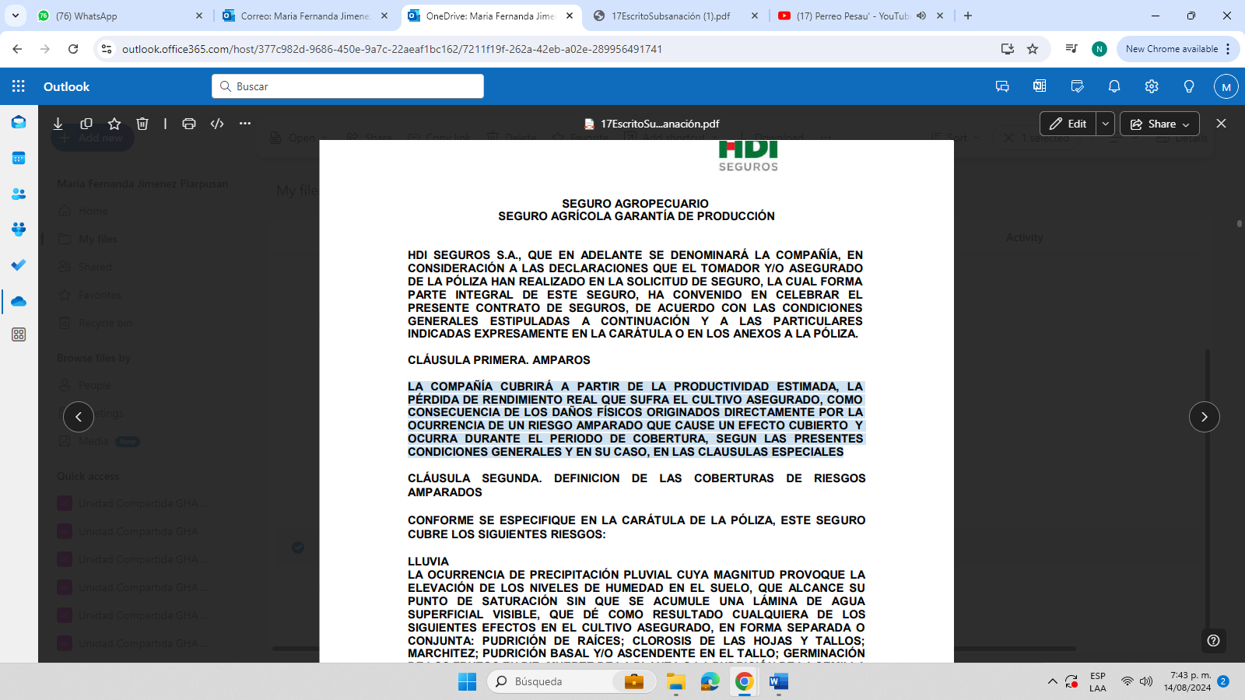
En tal virtud, la compañía aseguradora se comprometió a amparar la pérdida del rendimiento real que sufra el cultivo asegurado, con ocasión al riesgo amparado.

Ahora bien, en el presente caso dicha situación no se ha originado, puesto que la clara ausencia de pruebas en el presente litigio, da muestra de que no se reúnen los presupuestos fácticos y jurídicos exigidos para la declaración de responsabilidad en cabeza de la asegurada, lo que quiere decir, que tampoco ha nacido la obligación indemnizatoria en cabeza de mi procurada al no haberse realizado el riesgo contractualmente asegurado.

Se hace imprescindible destacar que la obligación del asegurador no nace en cuanto no se cumple la condición pactada de la que pende su surgimiento, condición esa que es la realización del riesgo asegurado o siniestro. Es decir, que el evento en cuestión efectivamente esté previsto en el amparo otorgado, siempre y cuando no se configure una exclusión de amparo u otra causa convencional o legal que la exonere de responsabilidad. Por ende, la eventual obligación indemnizatoria está supeditada al contenido de Póliza con la cual fue vinculada mi prohijada al proceso.

En este orden de cosas, no se ha probado la realización del riesgo asegurado en el presente asunto teniendo en cuenta que no ha nacido la obligación condicional, esto es, la acreditación cierta de la afectación del cultivo en el porcentaje que afirma la activa. Lo anterior, en tanto es necesaria la comprobación de los elementos fundamentales para estructurar la responsabilidad civil extracontractual: la conducta culposa, el daño y el nexo de causalidad entre la primera y la segunda. Sin embargo, en el presente asunto no es dable endilgar responsabilidad de la compañía aseguradora, toda vez que la parte demandante no ha aportado prueba alguna que dé cuenta de la configuración de los mencionados presupuestos, pues como se ha dicho, el escrito genitor se caracteriza por su orfandad probatoria.

Ahora, en adición a lo anterior, tampoco se demostró en todo caso la cuantía de la supuesta pérdida, pues frente a los perjuicios supuestamente causados se tiene que: no obran en el expediente elementos demostrativos que permitan determinar efectivamente la causación de dicho perjuicio o que prueben si quiera sumariamente la existencia del daño emergente en las sumas que alegan. Por el contrario, lo que se evidencia es que el extremo actor fundamenta su petición en una mera aseveración sin fundamento probatorio alguno, limitándose únicamente incluir una tabla denominado “liquidación real”, dentro de los argumentos fácticos de la demanda, pero sin que efectivamente se adosen al proceso documentos que permitan identificar cual fue la base de dicho calculo, pues como se ha expuesto a lo largo del presente escrito, hasta el presente punto la activa no ha probado de manera fehaciente cual fue la cantidad real recolectada, en que fecha realizó la recolección, cual fue el método empleado para la recolección, la cantidad de producto obtenida por lote y el porcentaje de perdida final, resaltando y reiterando que la asegurada, señora María Camila Salazar, por ningún medio remitió dicha información a mi procurada, y tampoco a controvertido la información consignada en las actas de inspección siniestro agrícola No. 3757, 3759, 3760 y 3762, las cuales fueron la base para estimar el valor estimado como indemnización, el cual fue ofrecido a la señora Salazar Ospina, pero esta no lo aceptó.

Así las cosas, y debido a que no existe responsabilidad del asegurado, es claro que no ha surgido la obligación condicional del asegurador, en la medida que no se ha realizado el riesgo asegurado y la cuantía de la pérdida concretada en cada uno de los perjuicios reclamados no se encuentra probada por las razones anteriormente expuestas. Lo quiere decir, que no hay obligación a cargo de mi prohijada y la póliza no podrá ser afectada.

Por todo lo anterior, solicito comedidamente al Despacho declarar probada la presente excepción.

RIESGO EXPRESAMENTE EXCLUIDO DE LA COBERTURA DE LA PÓLIZA DE SEGURO AGRÍCOLA GARANTÍA DE PRODUCCIÓN NO. 4000001

Sumado a lo anterior, y sin que ello signifique que se está reconociendo la existencia de una obligación a cargo de mi procurada, se propone esta excepción teniendo en cuenta que, las condiciones generales de la póliza de seguros expedida por mi mandante, las cuales establecen los parámetros que enmarcan la obligación condicional de mi representada y delimitan la extensión del riesgo asumido por ella, establecen una causal de exclusión de la obligación indemnizatoria concertada en dicho contrato que en este caso se hace plenamente aplicable, la excepción 4, literales b) al encontrar que la parte activa están actuando con dolo y mala fe, al pretender hacer incurrir en error a la compañía aseguradora, al pretender una indemnización por perjuicios nunca informados a la compañía aseguradora y mucho menos probados.

Antes que nada, se debe indicar que, tal como lo señala el artículo 1056 del Código de Comercio, el asegurador puede, a su arbitrio, delimitar los riesgos que asume: “(…) Art. 1056.- Con las restricciones legales, el asegurador pondrá, a su arbitrio, asumir todos o algunos de los riesgos a que estén expuestos el interés o la cosa asegurados, el patrimonio o la persona del asegurado (…)”.

En virtud de la facultad citada en el referido artículo, el asegurador decidió otorgar determinados amparos, siempre supeditados al cumplimiento de ciertos presupuestos, e incorpora en la póliza determinadas barreras cualitativas que eximen al asegurador a la prestación señalada en el contrato, las cuales se conocen generalmente como exclusiones de la cobertura.

Así pues, debe observarse que en el condicionado de la póliza vinculada se concertó lo siguiente:

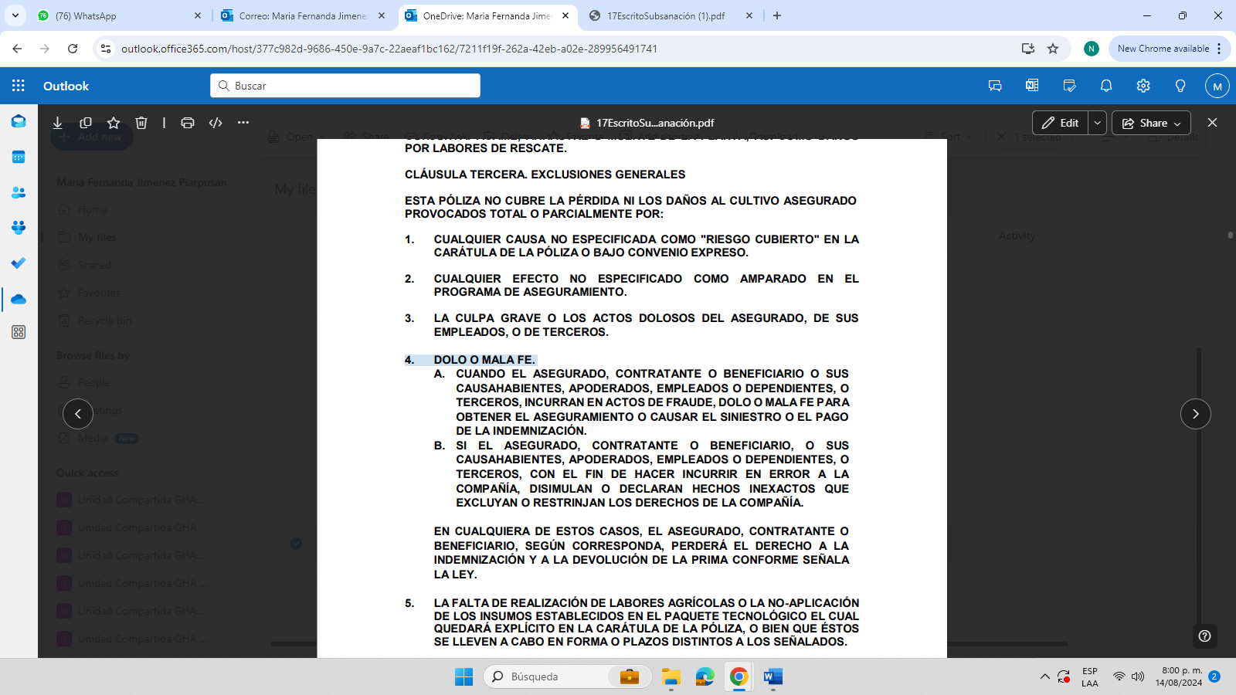

En ese orden de ideas, entendiendo que, de acuerdo con los argumentos anteriores, el beneficiario, Agroinsumos S.A.S., expone dentro de la presente demanda información inexacta, la cual no cuenta con respaldo probatorio, que hace incurrir en error a la aseguradora, se configura plenamente esta causal de exclusión del numeral 4, literal b), partiendo que mi procurada al momento de conocer sobre el aviso del siniestro, reportado por la señora María Camila Salazar, realizó una inspección y visita a los lotes asegurados por la misma, a través de la empresa ajustadora PROTECCIÓN AGROPECUARIA CAMPAÑA DE SEGUROS S.A., quienes son expertos en el tema de producción agrícola, y los cuales realizaron varias muestras a los terrenos y al producto (maíz), consignado esa información en las actas de inspección siniestro agrícola No. 3757, 3759, 3760 y 3762, donde se determinó que en atención a la ocurrencia de fuertes vientos, un porcentaje muy mínimo de la cosecha se vio afectado, puesto que los resultados de dicha inspección fueron los siguientes:

- Lote 1: Folio 3757 – superficie asegurada de 7,9; producción potencial inicial 6.97 – nueva producción potencial 4.30:
- Lote 2: Folio 3762 – superficie asegurada de 8.1; producción potencial inicial 6.97 – nueva producción potencial 4.150
- Lote 3: Folio 3760 – superficie asegurada de 8.9; producción potencial inicial 6.97 – nueva producción potencial 3.252
- Lote 4: Folio 3759 – superficie asegurada de 14.6; producción potencial inicial 6.97 – nueva producción potencial 6.83

De acuerdo con lo anterior, la afectación de hubiera presentado el producto al momento de la cosecha era mínima. Sin perjuicio de ello, la activa dentro de la presente demanda, afirma que únicamente recolecto la cantidad de 87.426 Kg., de maíz, situación que no ha sido probada, y con base en ese supuesto, hace un cálculo erróneo y equivocado de cuál sería el valor cierto y real de la indemnización que HDI Seguros S.A., debería asumir, circunstancia que evidentemente hace incurrir al error a mi procurada, por cuanto la estimación económica pretendía por el beneficiario no tiene respaldo probatorio, infiriendo que actúa con dolo, al saber que la realidad de la afectación presentada en los lotes 1, 2, 3 y 4 de la finca la Herminia, los cuales fueron amparados por HDI Seguros S.A., no es la que afirma la activa, destacando que hasta el presente momento la sociedad demandante no desestimó, ni desvirtuó el contenido de las actas de inspección siniestro agrícola No. 3757, 3759, 3760 y 3762, que reposan en el expediente.

Aunado a lo anterior y sin perjuicio de la defensa esgrimida a lo largo de este escrito, debo indicar que, de hallarse configurada, según la prueba recaudada, cualquier otra exclusión de las consignadas en las condiciones generales o particulares de la referida póliza, tampoco habría lugar a indemnización de ningún tipo por parte de mi representada.

En orden de lo anterior, solicito respetuosamente ante el Despacho, declare como probada está excepción.

MARCO DE LOS AMPAROS OTORGADOS, SU ALCANCE Y LAS CONDICIONES DE LA COBERTURA OTORGADA MEDIANTE LA PÓLIZA DE SEGURO GARANTÍA AGRICOLA No. 4000001, SUMADO A LA COMPRENSIÓN CONTRACTUAL DE LAS NORMAS LEGALES VIGENTES AL MOMENTO DE LA CELEBRACIÓN DEL SEGURO QUE EXONERAN AL ASEGURADOR O LIMITAN LAS OBLIGACIONES ASUMIDAS POR ÉL, CONFORME AL ARTÍCULO 38 DE LA LEY 153 DE 1887

Esta excepción se plantea en gracia de discusión, y sin que esto implique que se está asumiendo responsabilidad alguna por parte de mi procurada, para efectos de explicar en primer lugar, que en el ámbito de libertad contractual que les asiste a las partes en el contrato de seguro, la parte aseguradora puede asumir a su arbitrio todos o algunos de los riesgos a que está expuesto el interés asegurado, en virtud de la facultad que se consagra en el artículo 1056 del Código de Comercio.

Es de esta forma como al suscribir el contrato aseguraticio respectivo, la Aseguradora decide otorgar determinados amparos supeditados al cumplimiento de ciertas condiciones generales y particulares estipuladas en el mismo acuerdo, de manera que su obligación condicional sólo será exigible si se cumplen con los presupuestos que hayan sido pactados por las partes.

En otras palabras, las Compañías Aseguradoras tienen la libertad de escoger cuáles riesgos les son transferidos y en este sentido, sólo se ven obligadas al pago de la indemnización en el evento que sean estos riesgos los que acontezcan durante el desarrollo de la relación contractual.

Entre las condiciones que se pueden pactar por los contratantes, es posible encontrar la determinación de los amparos, los límites temporales, territoriales, sobre la cuantía y de la ocurrencia de circunstancias específicas. En esa categoría, la relación sustancial que rige el llamamiento en garantía, necesariamente se regirá o sujetará a las diversas condiciones del contrato de seguro, las que determinan el ámbito, extensión o alcance del respectivo amparo, así como sus límites, sumas aseguradas, deducibles (que es la porción que de cualquier siniestro debe asumir la entidad asegurada), las exclusiones de amparo, etc., luego son esas condiciones las que enmarcan la obligación condicional que contrae el asegurador y por eso el Juzgador debe sujetar el pronunciamiento respecto de la relación sustancial que sirve de base para al llamamiento en garantía, al contenido de las condiciones de la correspondiente póliza y de sus anexos.

Consecuentemente, como ya se ha venido explicando, la posibilidad de que surja responsabilidad de la Aseguradora depende estrictamente de las diversas estipulaciones contractuales, frente a los hechos que se prueben en el proceso, ya que su cobertura exclusivamente se refiere a los riesgos asumidos, según lo pactado y no a cualquier evento, ni a cualquier otro riesgo no previsto convencionalmente, o excluido de amparo.

En materia de seguros, el asegurador, según indica el artículo 1058 del Código de Comercio: “(…) podrá, a su arbitrio asumir todos o algunos de los riesgos a que estén expuestos el interés asegurado o la cosa asegurados (…)”, por lo tanto, es en el conjunto de las condiciones que contiene el respectivo contrato donde se determinan o delimitan contractualmente los riesgos, su alcance o extensión, el ámbito temporal y geográfico en el que amparo opera o es efectivo, -las causales de exclusión o en general las de exoneración, además de las de origen legal, etc., y por tanto, son esos los parámetros a los que tiene que sujetarse el sentenciador al resolver cualquier pretensión que se base en la póliza vinculada a este proceso.

En virtud de este escenario contractual, en el momento en el que el Juzgador resuelva lo referido en contra de mi representada, deben respetarse también el contenido de las coberturas y los límites máximos amparados, luego que, de no hallarse enmarcada dentro de estos parámetros, tal y como se acreditó en los acápites anteriores, resultaría imposible la afectación de la Póliza de Seguros vinculada, y la Compañía estaría exenta de obligación contractual alguna.

En orden de lo anterior, solicito respetuosamente al Despacho, sea tenida por probada la presente excepción.

EL SEGURO CONTENIDO EN LA PÓLIZA SEGURO AGRICOLA GARANTÍA DE PRODUCCIÓN No. 4000001 EMITIDA POR HDI SEGUROS S.A., ES DE CARÁCTER MERAMENTE INDEMNIZATORIO

Esta excepción se plantea en gracia de discusión y se soporta en el hecho de que el demandante pretermite el contenido de normas de orden público que consagran el carácter meramente indemnizatorio del seguro que sirvió de soporte a la presente demanda. Lo anterior, como se consagra en el artículo 1088 del Código de Comercio, establece que jamás el seguro podrá constituir fuente de enriquecimiento. Asimismo, el artículo 1127 ibídem, sólo obliga al asegurador a indemnizar los perjuicios que cause el asegurado con ocasión de determinada responsabilidad en que incurra de acuerdo con la ley, siempre que no esté expresamente excluido en el contrato de seguro. Por lo tanto, con esa condición suprema, la responsabilidad del asegurador que se enmarca dentro del límite máximo asegurado, consistente en la obligación de pagar la indemnización, alcanzará solo hasta el monto efectivo del perjuicio patrimonial sufrido por el asegurado, como lo ordena el artículo 1089 ibídem, también infringida por la parte activa de esta acción.

Respecto al carácter indemnizatorio del contrato de seguro, la Honorable Corte Suprema de Justicia, en sentencia de 22 de julio de 1999, se ha referido de la siguiente manera:

“(…) Este contrato no puede ser fuente de ganancias y menos de riqueza, sino que se caracteriza por ser indemnizatorio. La obligación que es de la esencia del contrato de seguro y que surge para el asegurador cumplida la condición, corresponde a una prestación que generalmente tiene un alcance variable, pues depende de la clase de seguro de la medida del daño efectivamente sufrido y del monto pactado como limitante para la operancia de la garantía contratada, y que el asegurador debe efectuar una vez colocada aquella obligación en situación de solución o pago inmediato (…)” (Negrita por fuera de texto).

Es importante mencionar que la materia propia del seguro que sirvió de fundamento a la presente acción, de acuerdo con la naturaleza del riesgo que se protege, es de contenido puramente indemnizatorio conforme a lo preceptuado en el artículo 1088 del Código de Comercio y sólo podrá ser afectado según lo reza el artículo 1127 ibídem. En efecto, según lo normado en el referido precepto, este tipo de seguros es meramente indemnizatorio y jamás podrá constituir una fuente de enriquecimiento, por lo cual, la indemnización únicamente debe ceñirse a los perjuicios que efectivamente se logren acreditar por parte de quien los alega. Sumado al hecho del deber de acreditación, como es apenas, lógico del acaecimiento de alguno de los eventos asegurados en el contrato.

En vista de lo anterior, para el caso concreto, como se expuso en las excepciones de fondo planteadas frente a la demanda, las pretensiones que pretende sean reconocidas por el actor del presente pleito están indebidamente cuantificadas, no sólo por la orfandad probatoria con la que se pretenden demostrar, sino porque no se acredita de manera cierta y real el valor pretendido como indemnización. Esto supone a todas luces un enriquecimiento injustificado de la activa. En consecuencia, al encontrarse una indebida pretensión de enriquecimiento con base en un contrato de seguro, se vulnera la disposición que establece el carácter meramente indemnizatorio del mismo.

En conclusión, de acuerdo a las voces de los artículos 1088 y 1127 del Código de Comercio sobre el carácter indemnizatorio del seguro y la responsabilidad del asegurador frente a la obligación indemnizatoria, en el caso particular se observa que, de acuerdo a los pedimentos injustificados, equivocadamente tasados y exorbitantes que hace en conjunto la parte demandante sobre el concepto de daño emergente, siendo evidente la pretensión indebida de enriquecimiento con base en el contrato de seguro, vulnerando el carácter indemnizatorio que reviste al contrato de seguros.

En tal medida, solicito respetuosamente que se declare probada la presente excepción.

LÍMITE ASEGURADO DE PÓLIZA DE SEGURO AGRÍCOLA GARANTÍA DE PRODUCCIÓN NO. 4000001 EMITIDO POR HDI SEGUROS S.A.

Se propone esta excepción, sin que con ello se esté comprometiendo mi procurada, a fin de manifestar que la obligación indemnizatoria a cargo de la aseguradora sólo surge cuando efectivamente el riesgo amparado en el contrato de seguro fue efectivamente realizado, en los términos de su cobertura y no opere ninguna causal legal o convencional de exclusión o inoperancia del mismo. Así las cosas, si hubiere lugar a la responsabilidad de la Compañía, la misma se sujetará a lo consignado al tenor literal la póliza y, por tanto, a las condiciones particulares de la misma, entre ellas, a la suma asegurada, el deducible y las exclusiones que se hayan pactado.

En este orden de ideas, mi procurada no estará llamada a pagar cifra que exceda el valor asegurado previamente pactado por las partes, en tanto que la responsabilidad de mi mandante va hasta la concurrencia de la suma asegurada. De esta forma y de conformidad con el artículo 1079 del Código de Comercio, debe tenerse en cuenta la limitación de responsabilidad hasta la concurrencia de la suma asegurada:

“(…) ARTÍCULO 1079. RESPONSABILIDAD HASTA LA CONCURRENCIA DE LA SUMA ASEGURADA. El asegurador no estará obligado a responder si no hasta concurrencia de la suma asegurada, sin perjuicio de lo dispuesto en el inciso segundo del artículo 1074 (…)”.

La norma antes expuesta es completamente clara al explicar que la responsabilidad del asegurador va hasta la concurrencia de la suma asegurada. De este modo, la Corte Suprema de Justicia ha interpretado el precitado artículo en los mismos términos al explicar:

“(…) Al respecto es necesario destacar que, como lo ha puntualizado esta Corporación, el valor de la prestación a cargo de la aseguradora, en lo que tiene que ver con los seguros contra daños, se encuentra delimitado, tanto por el valor asegurado, como por las previsiones contenidas en el artículo 1089 del Código de Comercio, conforme al cual, dentro de los límites indicados en el artículo 1079 la indemnización no excederá́, en ningún caso, del valor real del interés asegurado en el momento del siniestro, ni del monto efectivo del perjuicio patrimonial sufrido por el asegurado o el beneficiario, regla que, además de sus significativas consecuencias jurídicas, envuelve un notable principio moral: evitar que el asegurado tenga interés en la realización del siniestro, derivado del afán de enriquecerse indebidamente, a costa de la aseguradora, por causa de su realización (…)”.

En orden de lo comentado, las condiciones estipuladas en la Póliza de Seguro Agrícola Garantía De Producción No. 4000001, expedida por HDI Seguros S.A., indicarán el límite de su obligación indemnizatoria, en el remoto caso en que se profiera una sentencia en su contra. Tales condiciones fueron establecidas así:

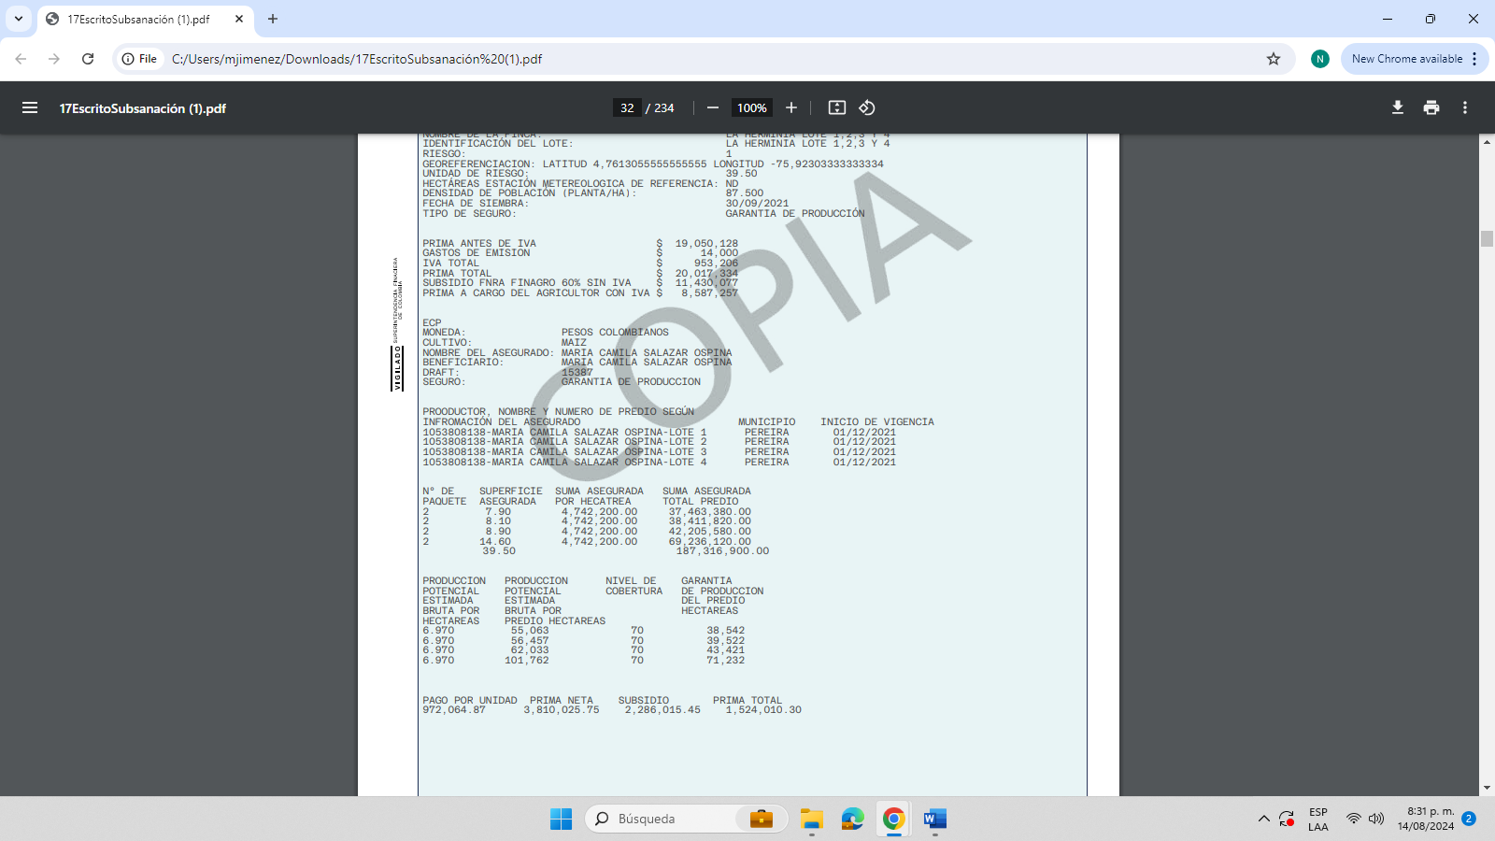

Siendo las cosas de ese modo, si en gracia de discusión naciera obligación indemnizatoria a cargo de mi representada, esta no podrá exceder el límite del valor asegurado, para la fecha de la ocurrencia del accidente, porque con ello, además, se garantiza el equilibrio económico que llevó a la aseguradora a asumir el riesgo asegurado.

Por todo lo anterior, ruego al despacho que, si eventualmente reconociera indemnizaciones en favor de la parte actora y no diera por probadas las excepciones propuestas en este escrito, tenga en cuenta las condiciones pactadas dentro del condicionado de la póliza de seguro que vincula a mi representada al presente proceso con el fin de determinar la suma que mi representada deba cancelar en el caso de una eventual condena.

EN CUALQUIER CASO, SE DEBRÁ TENER PRESENTE EL DEDUCIBLE PACTADO EN PÓLIZA DE SEGURO AGRÍCOLA GARANTÍA DE PRODUCCIÓN NO. 4000001 EMITIDA POR HDI SEGUROS S.A.

Subsidiariamente a los argumentos precedentes, sin perjuicio de los fundamentos expuestos a lo largo del escrito y sin que esta mención constituya aceptación de responsabilidad alguna por parte de mi representada. En el improbable evento en el que el honorable Despacho considere que la Aseguradora sí tiene la obligación de pagar indemnización alguna, resulta fundamental que tenga en cuenta el siguiente deducible pactado en el contrato de seguro, esto es el 10% de la totalidad de la indemnización.

En este orden de ideas, resulta de suma importancia que el Honorable Juzgador tome en consideración que, tanto la definición del deducible como su forma de aplicación, ha sido ampliamente desarrollada por la Superintendencia Financiera de Colombia en distintos conceptos, como el que se expone a continuación:

“Una de tales modalidades, la denominada deducible, se traduce en la suma que el asegurador descuenta indefectiblemente del importe de la indemnización, de tal suerte que en el evento de ocurrencia del siniestro no indemniza el valor total de la pérdida, sino a partir de un determinado monto o de una proporción de la suma asegurada, con el objeto de dejar una parte del valor del siniestro a cargo del asegurado. El deducible, que puede consistir en una suma fija, en un porcentaje o en una combinación de ambos, se estipula con el propósito de concientizar al asegurado de la vigilancia y buen manejo del bien o riesgo asegurado.

En este orden de ideas, correspondería a las partes en el contrato de seguro determinar el porcentaje de la pérdida que sería asumido por el asegurado a título de deducible, condición que se enmarcaría dentro de las señaladas por el numeral 11 del artículo 1047 del Código de Comercio al referirse a “Las demás condiciones particulares que acuerden los contratantes” (Subrayado y negrilla fuera de texto original)

De esta manera, en el hipotético evento en el que mi representada sea declarada responsable en virtud de la aplicación del contrato de seguro. Es de suma importancia que el Honorable Juzgador descuente del importe de la indemnización la suma pactada como deducible que, como se explicó́, corresponde a 10% de la totalidad de la indemnización. Lo anterior, como consta en la respectiva póliza de seguro:
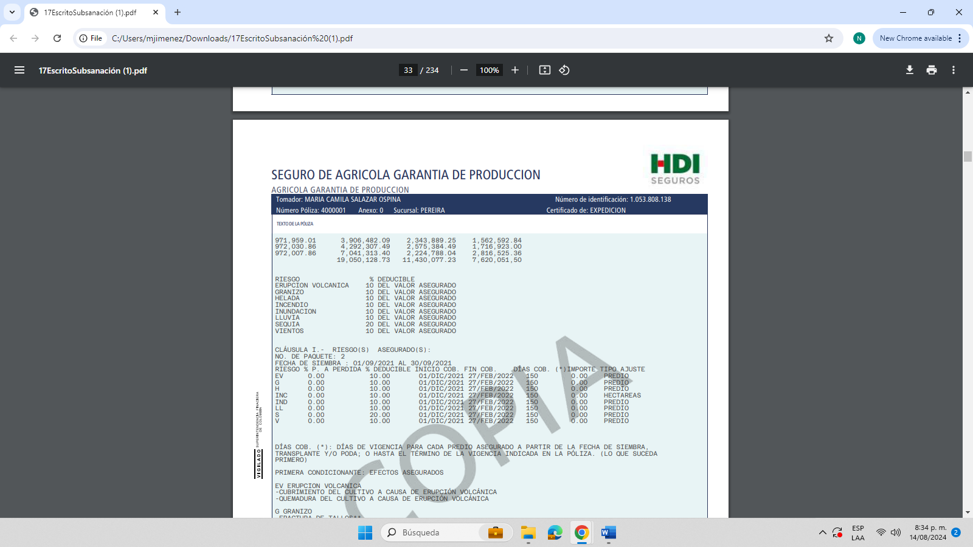
Por consiguiente, debe tenerse presente que, en el remoto evento de encontrarse fehacientemente probado el evento asegurado, el Juez deberá, al momento de atribuir responsabilidades sobre la indemnización del presunto daño antijurídico causado, aplicar el monto que al asegurado le correspondería cubrir en virtud del deducible pactado; advirtiendo claro que, en ese remoto y eventual escenario, a la aseguradora le concerniría, el saldo sobrante.

Empero, tampoco puede olvidarse que esto es sólo posible en el remoto evento de que mi procurada sea hallada civilmente responsable de conformidad con las pruebas allegadas el proceso; lo cual, analizado el expediente, es altamente improbable.

Por lo expuesto, solicito respetuosamente al Juez declarar probada esta excepción.

DISPONIBILIDAD DEL VALOR ASEGURADO EN LA PÓLIZA DE SEGURO AGRÍCOLA GARANTÍA DE PRODUCCIÓN NO. 4000001 EMITIDA POR HDI SEGUROS S.A.

Conforme a lo dispuesto en el artículo 1111 C. Co., el valor asegurado se reducirá conforme a los siniestros presentados y a los pagos realizados por la Aseguradora, por tanto, a medida que se presenten más reclamaciones por personas con igual o mayor derecho y respecto a los mismo hechos dicho valor se disminuirá en esos importes, siendo que para la fecha de la sentencia se ha agotado totalmente el valor asegurado no habrá lugar a cobertura alguna.

GENÉRICA O INNOMINADA Y OTRAS.

Solicito declarar cualquier otra excepción que resulte probada en el curso del proceso, que se origine en la Ley en virtud de lo reglado en el artículo 282 del Código General del Proceso.

PRONUNCIAMIENTO FRENTE A LOS MEDIOS DE PRUEBA DE LA PARTE DEMANDANTE

INTERVENCIÓN EN DOCUMENTALES Y TESTIMONIOS

Con el objeto de probar los hechos materia de las excepciones de mérito, nos reservamos el derecho de contradecir las pruebas documentales presentadas al proceso y participar en la práctica de las testimoniales que lleguen a ser decretadas, así como del correspondiente interrogatorio de parte e intervenir en las diligencias de ratificación y otras pruebas solicitadas.

OPOSICIÓN A LAS FOTOGRAFÍAS
En atención a lo establecido en el Art. 176 del C.G.P., el Juez deberá apreciar la prueba de acuerdo a la sana critica, sin embargo, es claro que las fotografías aportadas al proceso, no pueden ser tomadas como plena prueba que acrediten los hechos objeto del litigio, ya que dichas fotografías para su validez requiere de una serie de procesos que permita verificar su integralidad, rastreabilidad, recuperabilidad y conservación, situación que no fue establecida por la activa, resaltando que a simple vista en dichas imágenes no se aprecia la fecha de captura, quién hizo la filmación, no se acreditó que el mismo no haya sido alterado, y se desconoce plenamente la fuente que lo originó. Por lo que, en ese orden de ideas, me opongo a que el despacho tenga como pruebas ciertas los videos y fotografías aportadas por la activa, y sobre ellas ejerza algún tipo de apreciación.

CONTRADICCIÓN DICTAMEN PERICIAL FINANCIERO EMITIDO POR EL PROFESIONAL HUMBERTO ZULUAGA VILLEGAS

Atendiendo lo determinado por el Art. 228 del C.G.P., el cual determina la manera de presenta contradicción frente a un dictamen pericial, ya que este expone lo siguiente:

“(…) Artículo 228. Contradicción del dictamen: La parte contra la cual se aduzca un dictamen pericial podrá solicitar la comparecencia del perito a la audiencia, aportar otro o realizar ambas actuaciones. (…)”

De conformidad con la norma antes citada, es claro que al encontrar que el dictamen pericial financiero, que se evidencia en el expediente fue aportado por el extremo activo de la litis, de manera respetuosa, y haciendo uso de las facultades procesales, solicito al despacho, se sirva citar al señor HUMBERTO ZULUAGA VILLEGAS, identificado con la cédula de ciudadanía No. 4.576.105, para que absuelva el interrogatorio que formularé acerca de su idoneidad e imparcialidad y el contenido del dictamen que emitió.

Adicionalmente, solicito al despacho conceder el termino no inferior a dos (02) meses, con la finalidad de aportar un dictamen pericial financiero, el cual tiene como finalidad controvertir la información consignada en el informe financiero elaborado por el señor HUMBERTO ZULUAGA VILLEGAS, a través del cual se realizará un análisis meticuloso, no solo de las condiciones del contrato de seguro emitido por mi procurada, sino de todos los medios de prueba aportados al proceso, y en especial del informe pericial que determine cual fue el porcentaje cierto y verdadero de perdida que presentaron los lotes 1, 2, 3 y 4 de la finca la Hermina con ocasión a los fuertes vientos ocurridos el 23 de febrero del 2024.

En atención a ello, ruego al despacho, que el terminó que conceda para la elaboración del dictamen pericial aquí anunciado, sea posterior al terminó que otorgue para la elaboración y remisión de dictamen pericial técnico, con el cual se pretende establecer el porcentaje real de perdida que sufrió la siembra de los lotes amparados por mi representada.

MEDIOS DE PRUEBA SOLICITADOS Y APORTADOR POR HDI SEGUROS S.A.

Solicito a este honorable despacho se sirva decretar y tener como pruebas las siguientes:

DOCUMENTALES.

- Copia del Póliza De Seguro Agrícola Garantía De Producción No. 4000001 y su condicionado general.
- Las actas de inspección de siniestro agrícola No. 3757, 3759, 3760 y 3762, las cuales ya reposan en el expediente, por haber sido aportados por la activa.
- Correos electrónicos informando a la señora Maria Camila Salazar, del valor final de la indemnización, los cuales ya reposan en el expediente, por haber sido aportados por la activa

INTERROGATORIO DE PARTE.

- Comedidamente solicito se cite para que absuelva interrogatorio de parte al Representante Legal de AGROINSUMOS S.A.S., demandante del presente proceso, a fin de que conteste el cuestionario que se le formulará frente a los hechos de la demanda, de la contestación y, en general, de todos los argumentos de hecho y de derecho expuestos en este litigio. El demandante podrá ser citado en la dirección de notificación relacionada en la demanda.

DECLARACIÓN DE PARTE.

Al tenor de lo preceptuado en el artículo 198 del Código General del Proceso, respetuosamente solicito ordenar la citación del Representante Legal de HDI SEGUROS S.A., para que sea interrogado por el suscrito, sobre los hechos referidos en la contestación de la demanda y, especialmente, para exponer y aclarar los amparos, ausencias de cobertura, exclusiones, términos y condiciones de los contratos de la póliza

TESTIMONIALES.

Siguiendo lo preceptuado por los artículos 208 y siguientes del Código General del Proceso, solicito al señor Juez se sirva decretar la práctica del testimonio de las siguientes personas:

A ALEXANDER ARIAS CARDONA, inspector que realizó la visita a los lotes 1, 2, 3 y 4 ubicados en la finca la Herminia en Pereira, y suscribió las actas de inspección de siniestro agrícola No. 3757, 3759, 3760y 3762, quien se pronunciará respecto de lo encontrado el día de la visita a los lotes referenciados, la toma de muestras, las condiciones del suelo, el estado del maíz, y demás circunstancias relacionadas al presente proceso judicial

El señor Arias pueden ser localizados a través del correo electrónico: tec.armenia@tecnicosagropecuarios.com

La Dra. DARLYN MUÑOZ NIEVES, quien tiene domicilio en la ciudad de Popayán y puede ser citada en la Carrera 32 bis No. 4 16 Popayán y correo electrónico darlingmarcela1@gmail.com para que declare sobre las condiciones generales y particulares de la Póliza De Seguro Agrícola Garantía De Producción No. 4000001, los límites pactados, los deducibles concertados, las exclusiones, los amparos concertados, la disponibilidad de las sumas aseguradas, las solicitudes presentadas ante la compañía, sus respuestas y sobre los demás aspectos que resulten relevantes al presente proceso judicial, y en general sobre lo referido en las excepciones propuestas en este escrito.

DICTAMEN PERICIAL TECNICO DE PERDIDA DE PRODUCCIÓN AGRICOLA

Comedidamente anuncio que me valdré de un informe pericial técnico a fin de ofrecer al despacho una ampliación frente a cuál fue efectivamente el porcentaje del producto perdido, con ocasión a los fuertes vientos presentados el 23 de febrero del 2022, realizando un análisis exhaustivo y detallado de las pruebas que obran en el expediente, para finalmente realizar un estudio de los factores que, según su experticia, determinen el porcentaje real de la siembra afectada.

El medio de prueba anunciado es conducente, pertinente y útil, por cuanto pretende ilustrar al despacho, de forma técnica y científica, sobre las circunstancias en las cuales se encontraba el sembrado de maíz, para el 23 de febrero del 2022, y cual fue la afectación real.

Dicha prueba pericial se solicita y se anuncia de conformidad con lo dispuesto en el artículo 227 del Código General del Proceso, pues a la fecha no me es posible aportarla dada la complejidad técnica del mismo, además, el término de traslado no fue suficiente para elaborar y aportar el dictamen pericial

En virtud de lo anterior, respetuosamente solicito al despacho que se le conceda a mi representado un término no inferior a dos (2) meses con el fin de aportar dictamen pericial realizado por un perito experto en el tema, el anterior término se justifica teniendo en cuenta la complejidad de dicho dictamen, pues se hace necesario realizar un estudio minucioso a fin de lograr la reconstrucción requerida.

De conformidad con lo expuesto, respetuosamente solicito al Honorable Juez proceder de conformidad.

ANEXOS

- Documentos relacionados en el acápite de pruebas.
- Poder especial debidamente conferido mediante mensaje de datos
- Certificado de existencia y representación legal de HDI Seguros S.A.

NOTIFICACIONES

Por la parte actora serán recibidas en el lugar indicado en su escrito de demanda.

Por mi representada HDI SEGUROS S.A., recibirá notificaciones en la Carrera 7 # 72-13 Piso 8 de la ciudad de Bogotá D.C. Dirección electrónica: notificaciones.judiciales@hdi.com.co

Por parte del suscrito se recibirán notificaciones en la Secretaría de su despacho o en la Avenida 6A Bis No. 35N-100, Centro Empresarial Chipichape, Oficina 212 de la ciudad de Cali. Dirección electrónica: notificaciones@gha.com.co

Cordialmente,

GUSTAVO ALBERTO HERRERA ÁVILA.
C.C. No. 19.395.114 de Bogotá D.C.
T.P. No. 39.116 del C. S. de la J.

Corte Suprema de Justicia, sala civil, Sentencia SC 380-2018 del 22 de febrero del 2018, Rad. 2005-00368-01.
Corte Suprema de Justicia. Sentencia de 12 de febrero de 1980,
Ballesteros J. (2012). Responsabilidad Civil. Parte General Tomo I. Temis. Bogotá Págs. 417 – 418
Corte Suprema de Justicia. Sala de Casación Civil. Sentencia del 14 de diciembre de 2012. Radicación: 2002- 188. M. P. Ariel Salazar Ramírez
Consejo de Estado. Sección Tercera. Sentencia del 22 de junio de 2001. M.P. Ricardo Hoyos Duque
Corte Suprema de Justicia. Sala de Casación Civil. Sentencia del 14 de diciembre de 2012. Radicación: 2002- 188. M. P. Ariel Salazar Ramírez.
Corte Suprema de Justicia. Sentencia del 07 de diciembre de 2017. M.P. Margarita Cabello Blanco. SC20448-2017
Corte Suprema de Justicia, Sala de Casación Civil, Sentencia del 15 de febrero de 2018. MP. Margarita Cabello Blanco. EXP: 2007-0299
Corte Suprema de Justicia, Sala de Casación Civil, sentencia del 12 de junio del 2018, MP Luis Armando Tolosa
Corte Suprema de Justicia. Sala de Casación Civil. Sentencia del 17 de septiembre de 2017. M.P. Ariel Salazar Ramírez.
CORTE SUPREMA DE JUSTICIA, Sala de Casación Civil, Sentencia del 22 de julio de 1999, expediente 5065.
Corte Suprema de Justicia, Sala de Casación Civil, sentencia del 14 de diciembre de 2001. MP. Jorge Antonio Castillo Rugeles. EXP 5952.
Superintendencia Financiera de Colombia. Concepto 2016118318-001 del 29 de noviembre de 2016. SEGURO DE RESPONSABILIDAD CIVIL EXTRACONTRACTUAL, DEDUCIBLE.
Corte Suprema de Justicia sentencia de fecha 16 de diciembre de 2010, Sala de Casación Civil, Exp. 200401074

